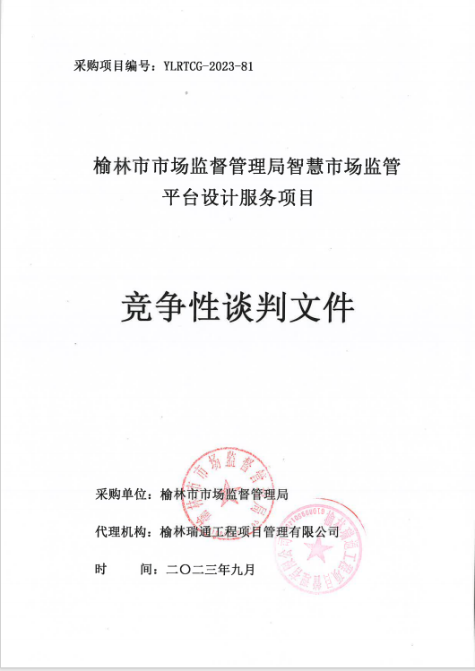

目录

第一章 竞争性谈判公告 3

第二章 供应商须知 11

第三章 商务要求及合同条款 32

第四章 采购内容及技术要求 38

第五章 评审办法 38

第六章 谈判响应文件构成及格式 54

第一部分 响应函格式 57

第二部分 第一次谈判报价表 58

第三部分 资格证明文件 62

第四部分 供应商概况 70

第五部分 供应商参加政府采购活动承诺书 75

第六部分 响应方案 77

第七部分 特别说明 78

第一章 竞争性谈判公告

项目概况

智慧市场监管平台设计服务项目的潜在供应商应在全国公共资源交易中心平台 (陕西省) 使用CA 锁报名后自行下载获取采购文件，并于**2023年09月27日16时30**分(北京时间) 前提交响应文件。

一、项目基本情况

项目编号：YLRTCG-2023-81

项目名称：智慧市场监管平台设计服务项目

采购方式：竞争性谈判

预算金额：680,000.00元

采购需求：

合同包 1(智慧市场监管平台设计服务项目):

合同包预算金额：680,000.00元

合同包最高限价：680,000.00元

|  |  |  |  |  |  |  |
| --- | --- | --- | --- | --- | --- | --- |
| 品目号 | 品目名称 | 采购标的 | 数量  （单位） | 技术规格、  参数及要求 | 品目预算  (元) | 最高限价  (元) |
| 1-1 | 工程设计服务 | 680,000.00 | 1(次) | 详见采购文件 | 680,000.00 | 680,000.00 |

本合同包不接受联合体投标

合同履行期限：无

二、 申请人的资格要求：

1.满足《中华人民共和国政府采购法》第二十二条规定;

2.落实政府采购政策需满足的资格要求：

合同包 1(智慧市场监管平台设计服务项目)落实政府采购政策需满足的资格要求如下:

（1）《政府采购促进中小企业发展管理办法》（财库〔2020〕46号）；

（2）《财政部司法部关于政府采购支持监狱企业发展有关问题的通知》（财库〔2014〕68号）；

（3）《国务院办公厅关于建立政府强制采购节能产品制度的通知》（国办发〔2007〕51号）；

（4）《节能产品政府采购实施意见》（财库[2004]185号）；

（5）《环境标志产品政府采购实施的意见》（财库[2006]90号）；

（6）《财政部、民政部、中国残疾人联合会关于促进残疾人就业政府采购政策的通知》（财库[2017]141号）；

（7）陕西省财政厅关于印发《陕西省中小企业政府采购信用融资办法》（陕财办采〔2018〕23号）；相关政策、业务流程、办理平台(http://www.ccgpshaanxi.gov.cn/zcdservice/zcd/shanxi/)；

（8）《关于在政府采购活动中查询及使用信用记录有关问题的通知》（财库〔2016〕125号）；

（9）《榆林市财政局关于进一步加大政府采购支持中小企业力度的通知》（榆政财采发〔2022〕10号)；

（10）《陕西省财政厅关于进一步加大政府采购支持中小企业力度的通知》(陕财采发〔2022〕5号)；

3.本项目的特定资格要求：

合同包1(智慧市场监管平台设计服务项目)特定资格要求如下：

（1）投标人为具有独立承担民事责任能力的法人、事业法人、其他组织或自然人。企业法人应提供合法有效的标识有统一社会信用代码的营业执照；事业法人应提供事业单位法人证书；其他组织应提供合法登记证明文件；自然人应提供身份证；

（2）投标人具有电子通信广电行业（有线通信、无线通信或通信工程）专业甲级资质，并在人员、设备、资金等方面具备相应的设计能力。其中，投标人拟派项目负责人具备高级工程师职称，并提供连续6个月（2022年6月1日至今）社保经办机构出具的本企业为其缴纳社保证明（五险一金其中一项即可）；

（3）税收缴纳证明：提供 2023年1月至今已缴纳的至少一个月的纳税证明 (银行缴费凭证) 或完税证明，依法免税的单位应提供相关证明材料；

（4）社会保障资金缴纳证明：提供 2023年1月至今已缴纳的至少一个月的社会保障 资金银行缴费单据或社保机构开具的社会保险参保缴费情况证明，依法不需要繳纳社会保障资金的单位应提供相关证明材料；

（5）财务状况报告：提供 2022年度的财务审计报告(至少包括资产负债表、利润表、 现金流量表、所有者权益变动表及其附注)；成立时间至提交投标文件递交截止时间不足一年的可提供成立后任意时段的财务报表或开标前一个月内基本存款账户开户银行出具的资信证明及开户许可证 (或开户行基本信息) ；

（6）参加政府采购活动前三年内，在经营活动中没有重大违法记录的书面声明；

（7）供应商不得被“信用中国(www.creditchina,gov.cn)”列入失信被执行人名单（提供网页查询结果截图），不得被“中国政府釆购网(ww.ccgp.gov.cn)”列入政府釆购严重违法失信行为记录名单（提供网页查询结果截图）；

（8）本项目采用投标信用承诺书（格式详见竞争性谈判文件）代替投标保证金，提供信用中国（陕西榆林）承诺网页截图；

（9）提供榆林市政府采购工程类/货物类/服务类项目供应商信用承诺书 (格式详见竞争性谈判文件)及承诺查询截图 。

备注：(1)本项目非专门面向中小企业采购。(2)本项目不允许分包、转包，单位负责人为同一人或者存在直接控股、管理关系的不同供应商，不得参加同一合同项下的政府采购活动。(3)事业单位法人参与投标可不提供财务状况报告和社会保障资金缴纳证明及税收缴纳证明。(4)以上为必备证明文件，不能全部提供的将拒绝其投标；电子投标文件附扫描件加电子签章。(若有与法律规定不一致的，须按现行法律法规提供相应证书或材料)。

三、获取采购文件

时间：**2023年09月22日至2023年09月26日，**每天上午08:00:00 至 12:00:00,下午12:00:00 至 18:00:00 (北京时间,法定节假日除外)

地点：在全国公共资源交易中心平台 (陕西省) 使用CA锁报名后自行下载

方式：在线获取

售价：免费获取

四、响应文件提交

截止时间：**2023年09月27日16时30 分 00 秒** (北京时间)

地点：线上递交

五、开启

时间：2023年09月27日16时 30 分 00 秒 (北京时间)

地点：榆林市公共资源交易中心十楼开标室1

六、公告期限

自本公告发布之日起 3 个工作日。

1. 其他补充事宜

1.供 应 商 可 登 录 全 国 公 共 资 源 交 易 中 心 平 台 ( 陕 西 省 ) (<http://www.sxggzyjy.cn/>) ,选择“电子交易平台-陕西政府采购交易系统-陕西 省公共资源交易平台-供应商”进行登录，登录后选择“交易乙方”身份进入供应商界面进行报名并免费下载谈判文件。

2.本项目采用电子化招投标的方式，供应商使用数字认证证书 (CA 锁) 对投 标文件进行签章、加密、递交及开标时解密等相关招投标事宜。

3.电子投标文件制作软件技术支持热线：400-998-0000，CA 锁购买：榆林市 市民大厦四楼窗口,电话：0912-3515031。

4.请各供应商获取谈判文件后，按照陕西省财政厅《关于政府采购投标供应商 注 册 登 记 有 关 事 项 的 通 知 》 要 求 ， 通 过 陕 西 省 政 府 采 购 (<http://www.ccgp-shaanxi.gov.cn/>) 注册登记加入陕西省政府采购投标供应商库。

5.本项目采用“不见面”开标形式，不见面开标系统操作手册下载方式：登录【全国公共资源交易平台 (陕西省) 】 网站首页选择【服务指南】-【下载专区】 -点击【关于陕西省公共资源交易平台多CA 互认系统正式上线运行的通知】进行下载。

6.供应商自行在电脑上进行二次报价。建议使用带有麦克风和摄像头的笔记本电脑。

1. 凡对本次采购提出询问，请按以下方式联系。

1.采购人信息

名称：榆林市市场监督管理局

地址：榆林市富康路与文化路十字

联系方式：0912-3456618

2.采购代理机构信息

名称：榆林瑞通工程项目管理有限公司

地址：陕西省榆林市市辖区陕西省榆林市高新技术产业园区兴达路和顺嘉府5号楼一二层5号

联系方式：0912-3649990

3.项目联系方式

项目联系人：邵俊艳

电话：0912-3649990

榆林瑞通工程项目管理有限公司

2023年09月21日

第二章 供应商须知

供应商须知前附表

本表是对供应商须知的具体补充和修改，如有矛盾，应以本资料表为准。

|  |  |  |
| --- | --- | --- |
| 序号 | 条款名称 | 说明和要求 |
| 1 | 采购人 | 榆林市市场监督管理局 |
| 2 | 采购代理机构 | 榆林瑞通工程项目管理有限公司 |
| 3 | 监督管理机构 | 榆林市财政局 |
| 4 | 项目名称 | 榆林市市场监督管理局智慧市场监管平台设计服务项目 |
| 5 | 项目编号 | YLRTCG-2023-81 |
| 6 | 采购内容  和要求 | 详见竞争性谈判文件第四章 |
| 7 | 供应商  资格要求 | （1）投标人为具有独立承担民事责任能力的法人、事业法人、其他组织或自然人。企业法人应提供合法有效的标识有统一社会信用代码的营业执照；事业法人应提供事业单位法人证书；其他组织应提供合法登记证明文件；自然人应提供身份证；  （2）投标人具有电子通信广电行业（有线通信、无线通信或通信工程）专业甲级资质，并在人员、设备、资金等方面具备相应的设计能力。其中，投标人拟派项目负责人具备高级工程师职称，并提供连续6个月（2022年6月1日至今）社保经办机构出具的本企业为其缴纳社保证明（五险一金其中一项即可）;  （3）税收缴纳证明：提供 2023年1月至今已缴纳的至少一个月的纳税证明 (银行缴费凭证) 或完税证明，依法免税的单位应提供相关证明材料；  （4）社会保障资金缴纳证明：提供 2023年1月至今已缴纳的至少一个月的社会保障 资金银行缴费单据或社保机构开具的社会保险参保缴费情况证明，依法不需要繳纳社会保障资金的单位应提供相关证明材料；  （5）财务状况报告：提供2022年度的财务审计报告(至少包括资产负债表、利润表、 现金流量表、所有者权益变动表及其附注)；成立时间至提交投标文件递交截止时间不足一年的可提供成立后任意时段的财务报表或开标前一个月内基本存款账户开户银行出具的资信证明及开户许可证 (或开户行基本信息) ；  （6）参加政府采购活动前三年内，在经营活动中没有重大违法记录的书面声明；  （7）供应商不得被“信用中国(www.creditchina,gov.cn)”列入失信被执行人名单（提供网页查询结果截图），不得被“中国政府釆购网(ww.ccgp.gov.cn)”列入政府釆购严重违法失信行为记录名单（提供网页查询结果截图）；  （8）本项目采用投标信用承诺书（格式详见竞争性谈判文件）代替投标保证金，提供信用中国（陕西榆林）承诺网页截图；  （9）提供榆林市政府采购工程类/货物类/服务类项目供应商信用承诺书 (格式详见竞争性谈判文件)及承诺查询截图 。  备注：(1)本项目非专门面向中小企业采购。(2)本项目不允许分包、转包，单位负责人为同一人或者存在直接控股、管理关系的不同供应商，不得参加同一合同项下的政府采购活动。(3)事业单位法人参与投标可不提供财务状况报告和社会保障资金缴纳证明及税收缴纳证明。(4)以上为必备证明文件，不能全部提供的将拒绝其投标；电子投标文件附扫描件加电子签章。(若有与法律规定不一致的，须按现行法律法规提供相应证书或材料)。 |

|  |  |  |
| --- | --- | --- |
| 8 | 服务期 | 60日历天 |
| 9 | 响应文件递交  截止时间 | (1)电子谈判响应文件 (*.SXSTF) 可于响应文件递交截止时间前任意时间段登录全国公共资源交易平台 (陕西省) 网站进行提交，逾期系统将拒绝接收。  (2) 谈判响应文件上传截止时间 **2023-9-27 16:30:00** 前上传。 |
| 10 | 谈判  时间和地点 | 谈判时间：**2023-09-27 16:30:00** (同谈判截止时间)  谈判地点：榆林市公共资源交易中心十楼开标室1 |
| 11 | 谈判有效期 | 自递交响应文件截止之日起不少于 90 个日历日 |
| 12 | 联合体投标 | 不接受 |
| 13 | 现场勘查、标前答疑会 | 不组织 |
| 14 | 供应商对竞争性谈判文件提出质疑的时间 | 供应商认为竞争性谈判文件使自己的权益受到损害的，在收到竞争性谈判文件之日起 7 个工作日内，以书面形式向采购代理机构提出质疑，逾期提出的无效，因此带来的一切不利后果由供应商自负。 |
| 15 | 构成竞争性谈判文件的其他文件 | 竞争性谈判文件的澄清、修改书及有关补充通知为竞争性谈判文件的有效组成部分。 |

|  |  |  |
| --- | --- | --- |
| 16 | 投标保证金 | 不要求 🗹要求  本项目以投标信用承诺书代替投标保证金。（根据“榆交易函【2021 】19号”文件要求，投标信用(保证金）承诺书须由投标单位自行在“信用中国（陕西榆林）”网站注册并根据项目自行承诺。 |
| 17 | 备选投标方案 和报价 | 不接受备选投标方案和多个报价。 |
| 18 | 谈判响应文件  签 字和盖章 | 详见本须知“三、谈判响应文件及编制要求” |
| 19 | 谈判响应文件  数 量 | 上传电子谈判响应文件壹份 (*.SXSTF) ；  注：投标供应商无需提交纸质响应文件，待采购结果公告后，由成交供应商补交一正两副纸质响应文件及电子版一份 |
| 20 | 谈判报价 | 谈判报价是供应商响应招标项目要求的全部工作内容的价格体现，包括完成采购内容所需的直接费、间接费、利润、税金及其它相关 的一切费用。供应商在报价时应充分考虑所有可能发生的费用，竞 争性谈判文件未列明，而供应商认为应当计取的费用均应列入报价 中。报价时不论是否计取，采购人均按已计取对待。  (一)供应商应严格按照《谈判响应文件构成及格式》中《开 标一览表》中的相关要求填写分类报价及其他需要响应的内容。  (二)谈判报价货币：人民币；单位：元。  (三)谈判报价只能提交唯一报价，并且在合同履行过程中是 固定不变的，任何有选择的报价将不予接受，按无效投标处理。  (四)谈判报价应遵守《中华人民共和国价格法》，供应商不 得以低于成本的报价参与谈判。 |
| 21 | 评标办法  及标准 | 详见投标人须知“五、谈判与评审”及“第五章 评审办法” |
| 22 | 其它事项 | 本次采购、谈判报价、评审和合同授予均以合同包为单位，供应商必须就一个完整合同包进行响应。成交供应商与采购人在成交通知书发出10个日历日内签订合同，不及时签订视为自动放弃。非经 采购人同意，本项目不允许成交后另行转包或者分包。成交人无正 当理由不得放弃成交。因自身原因拒绝签订政府采购合同的或者未按合同约定进行履约的成交人不得参加对该项目重新开展的招标活动。 |
| 23 | 代理服务费 | 1、按国家计委颁发的《招标代理服务收费管理暂行办法》 (计价 格[2002]1980 号) 和国家发展改革委员会办公厅颁发的《关于招标 代理服务收费有关问题的通知》 (发改办价格[2003]857 号) 的有 关规定执行。  2、成交单位在领取成交通知书前，须向采购代理机构一次性支付 代理服务费。 |
| 24 | 最高限价 | 人民币：陆拾捌万元整 (¥680,000.00.00元)  谈判报价超过最高限价按无效标处理。 |
| 25 | 供应商代表系统签到 | 供应商应按要求及时签到(签到时间为投标截止时间前 1 小时内， 如果未签到将视为放弃投标资格) ，评审过程中，评标委员会可能会就 某些问题要求供应商进行在线澄清，请供应商保持在线直到评审结束； |
| 26 | 特别提示 | 该项目将采取“不见面”开标的形式，供应商无须到达开标现场， 即可在网上直接参与开标活动。相关注意事项如下：  (1) 开标当日，请各供应商在开标截止时间前至少提前半小时登 录“不见面”开标系统登录方式有以下几种：  IE 浏览器输入网址：  http://113.140.9.66:8888/BidOpening_sxs//bidopeninghalla ction/hall/login；  在【全国公共资源交易平台 (陕西省) 】网站电子交易平台点击 不见面开标模块进入；  注：登录不见面开标系统请选择 IE11 浏览器  (2) 供应商应按要求及时签到 (签到时间为投标截止时间前1小时内，如果未签到将视为放弃投标资格) ，评审过程中，评标委 员会可能会就某些问题要求供应商进行在线澄清，请供应商保持 在线直到评审结束；  (3) 投标供应商无需提交纸质响应文件，待采购结果公告后，由成交供应商补交一正二副 纸质响应文件及电子版(光盘或 U 盘， 包含可编辑 word 版，签字盖章后的扫描件 1 份) 响应文件一份 (备案用)  (4) 开标过程中，供应商在收到工作人员“开始解密”指令后，请及时使用CA 对电子投标文件进行解密。解密时所用CA 应与加 密投标文件时所用CA 相同；注：解密时间为30分钟，在解密时间内供应商全部解密完成后，可提前进入开标下一阶段。  (5) 相关技术问题，请咨询软件开发商：  技术支持热线：400-998-0000/400-928-0095  (6) 不见面开标系统操作手册下载方式：登录【全国公共资源交 易平台 (陕西省) 】网站首页选择【服务指南】-【下载专区】- 点击【关于陕西省公共资源交易平台多CA 互认系统正式上线运行 的通知】进行下载。 |
| 27 | 其他 | 专门面向中小企业： □是 ☑否 |
| 28 | 信用承诺 | 1.所有投标人按照《榆林市公共资源交易中心关于公共资源交易信用承诺网上公示的通知》（榆交易函〔2021〕19号）文件要求，于投标文件提交截止时间前自主申报信用承诺。自主上报信用承诺书具体事项如下：  1.承诺事项名称：选择《榆林市政府采购工程类/货物类/服务类项目供应商信用承诺书》；承诺事由：填写项目名称+项目编号；承诺附件：按响应文件给定的格式填写，需上传至承诺附件；附件承诺有效期为1年，承诺起始时间为提交投标文件截止之日。  2.承诺事项名称：选择《投标人信用承诺》；承诺事由：填写项目名称+项目编号；承诺附件：按响应文件给定的格式填写，需上传至承诺附件；承诺有效期同投标有效期，承诺起始时间为提交投标文件截止之日。  3.承诺事项名称：《投标人委托代理人员信用承诺书》；承诺事由：填写项目名称+项目编号；承诺附件：按响应文件给定的格式填写，需上传至承诺附件；承诺有效期同投标有效期,承诺起始时间为提交投标文件截止之日。  **注：**①法定代表人直接参与投标的无须上报但需提供《投标人委托代理人员信用承诺书》。  ②不见面开标结束后由采购代理机构通过平台进行核实查验，未按上述要求在“信用中国（陕西榆林）”网站进行上报或投标文件中所附内容与上报内容不符的将否决投标。 |
| 29 | 采购标的所属  行业 | 其他未列明行业 |

一、总则

1、名词解释

采购人：榆林市市场监督管理局

监督部门：榆林市财政局

采购代理机构：榆林瑞通工程项目管理有限公司

供应商：满足本次谈判要求具有相应资质和完成项目能力的供应商

成交人：由谈判小组推荐经采购单位确认的供应商

2、供应商注意事项

( 一) 询问

供应商对政府采购活动事项有疑问的，可以向采购人或采购代理机构提出询问，采购人或采购代理机构应当及时作出答复，但答复的内容不得涉及商业秘密。

(二) 质疑和投诉

供应商如果认为竞争性谈判文件中涉及的采购需求 (包括供应商资格条件、评 审要素及分值设置、采购内容和要求、合同条款等) 使自身的合法权益受到损害， 可以在竞争性谈判文件公告期限届满之日起 7 个工作日内，以书面形式向采购人提出质疑；

供应商如果认为采购程序、采购过程或成交结果使自身的合法权益受到损害， 可以在知道或应知其权益受到损害之日起 7 个工作日内，以书面形式向采购代理机构提出质疑。

采购人、采购代理机构将在收到书面质疑后 7 个工作日内做出答复，并以书面形式通 知质疑人和其他有关供应商。

1、供应商提出质疑应当提交质疑函和必要的证明材料，并按财政部《质疑函 范本》给定的格式进行填写，范本下载详见【财政部国库司 (gks.mof.gov.cn) 】 网站〖首页•〉政府采购管理〗栏目中的《政府采购供应商质疑函范本》。

《 政 府 采 购 供 应 商 质 疑 函 范 本 》 链 接 地 址 ：<http://gks.mof.gov.cn/ztztz/zheng>

fucaigouguanli/201802/t20180201_2804589.htm

2、质疑人为自然人的，应当由本人在《质疑函》上签字；质疑人为法人或者其 他组织的，应当由法定代表人、主要负责人，或者其授权代表在《质疑函》上签字 或者盖章，并加盖公章。授权代表办理质疑事项时，除提交《质疑函》外，还应当 提交《授权委托书》及授权代表的有效身份证明，《授权委托书》应当载明委托代 理的具体权限和事项。在法定质疑期内，针对同一采购程序环节的质疑应当一次性提出。

3、有下列情形之一的，属于无效质疑，采购人、采购代理机构不予受理：

(1) 质疑人不是参与本次采购项目的供应商或潜在供应商；

(2) 质疑人与质疑事项不存在利害关系的；

(3) 未在法定期限内提出质疑的；

(4) 质疑未以书面形式提出，或《质疑函》主要内容构成不完整的

，或缺乏必要的证明材料及证明材料不完整的；

(5) 《质疑函》没有合法有效的签字、盖章或授权的；

(6) 以非法手段取得证据、材料的；

(7) 质疑答复后，同一质疑人就同一事项再次提出质疑的；

4、质疑人对采购代理机构或采购人的答复不满意， 以及采购人、采购代理机构未在规定时间内做出答复的，可以在答复期满后 15 个工作日内向榆林市财政局 提出投诉。

5、供应商投诉的事项不得超出已质疑事项的范围。

6、对捏造事实、提供虚假材料进行质疑、投诉的行为予以严肃处理。

①《中华人民共和国政府采购法》《中华人民共和国政府采购法实施条例》《中

华人民共和国招标投标法》《中华人民共和国招标投标法实施条例》《政府采购质 疑和投诉办法》等法律法规的规定，供应商质疑、投诉应当有明确的请求和必要的证明材料。

②投诉人在全国范围内十二个月内三次以上投诉查无实据的，由财政部门列入 不良行为记录名单。

③捏造事实、提供虚假材料或者以非法手段取得证明材料的投诉将被驳回，并 将提出投诉的供应商列入不良行为记录名单，禁止其一至三年内参加政府采购活动。

7、依法严惩捏造事实诬告陷害、诽谤他人的行为。

①《中华人民共和国刑法》第 243 条【诬告陷害罪】捏造事实诬告陷害他人， 意图使他人受刑事追究，情节严重的，处三年以下有期徒刑、拘役或者管制；造成 严重后果的，处三年以上十年以下有期徒刑。

②《中华人民共和国刑法》第 246 条【侮辱罪、诽谤罪】以暴力或者其他方法 公然侮辱他人或者捏造事实诽谤他人，情节严重的，处三年以下有期徒刑、拘役、 管制或者剥夺政治权利。

8、质疑函递交地址：

采购代理机构：榆林瑞通工程项目管理有限公司 联系电话：0912-3649990

递交地址：陕西省榆林市市辖区陕西省榆林市高新技术产业园区兴达路和顺嘉府5号楼一二层5号 9、投诉书递交地址：

监督机构：榆林市财政局政府采购监督管理办公室

(三) 关于信用记录的查询和使用

1、采购人、采购代理机构在资格审查阶段通过【信用中国 (www.creditchina.g ov.cn) 】、【中国政府采购网 (www.ccgp.gov.cn) 】网站对供应商的信用情况进行甄别。对列入失信被执行人、失信惩戒对象、重大税收违法案件当事人名单、政府采购 严重违法失信行为记录名单及其他不符合《中华人民共和国政府采购法》第二十二条规定 条件的供应商，拒绝其参本次投标活动。

2、供应商在参加政府采购活动前 3 年内因违法经营被禁止在一定期限内参加 政府采购活动，期限届满的，可以参加政府采购活动的，但供应商应提供相关证明材料。

3、供应商信用记录查询的时间段为“谈判公告发布之日 (含当日) 至提交谈 判响应文件截止之日 (不含当日) ”。信用记录查询的结果，将以纸质截图或将截图保存至电子介质的形式留存。供应商未如实填报《书面声明》的，视为“供应商提供虚假材料谋取中标、成交的”行为，拒绝其参本次投标活动。

(四) 执行优惠政策

对于小微企业 (含小型、微型企业) 、监狱企业、残疾人福利性单位参与本次 投标，以及节能产品、环保产品的采购，执行国务院办公厅以及国家部委有关文件。

1、《政府采购促进中小企业发展管理办法》 (财库〔2020〕46 号) 、《关于 政府采购支持监狱企业发展有关问题的通知》 (财库〔2014〕68 号) 以及《关于促 进残疾人就业政府采购政策的通知》 (财库〔2017〕141 号) 。

2、财政部、国家发展改革委《关于印发〈节能产品政府采购实施意见〉的通 知》(财库〔2004〕185 号) 、财政部、国家环保总局联合印发《关于环境标志产 品政府采购实施的意见》 (财库〔2006〕90 号) 、国务院办公厅《关于建立政府强 制采购节能产品制度的通知》 (国办发〔2007〕51 号) 、财政部、国家发改委、生 态环境部、市场监管总局联合印发《关于调整优化节能产品、环境标志产品政府采 购执行机制的通知》 (财库〔2019〕9 号) 。

(五) 关于知识产权与保密事项

1、所有涉及知识产权的产品及设计，供应商必须确保采购人拥有其合法的、 不受限制的无偿使用权，并免受任何侵权诉讼或索偿，否则，由此产生的一切经济 损失和法律责任由供应商承担。

2、由采购人向供应商提供的所有资料，供应商不得向第三方透露或将其用于 本次投标以外的任何用途。开标后，若采购人有要求，供应商须归还采购人认为需 保密的文件和资料，并销毁所有相应的备份文件及资料。

(六) 政采贷业务

为了进一步推动金融支持政策更好适应市场主体的需要，扎实落实国务院关于 支持中小企业发展的政策措施，积极发挥政府采购政策功能，有效缓解中小企业融 资难、融资贵问题，根据中办、国办《关于促进中小企业健康发展的指导意见》、 财政部、工信部《政府采购促进中小企业发展管理办法》 (财库〔2020〕46 号) 、 《陕西省中小企业政府采购信用融资办法》 (陕财办采[2018]23 号) 、《陕西省财政厅关于加快推进我省中小企业政府采购信用融资工作的通知》(陕财办采 [2020]15 号) 等有关规定，按照市场主导、财政引导、银企自愿、风险自担的原则， 中标 (成交) 供应商可根据自身资金需求，登录陕西省政府采购信用融资平台(http://www.ccgp-shaanxi.gov.cn/zcdservice/zcd/shanxi/) 在线申请，依法参加政府采购信用融资活动。

目前的合作银行有：北京银行、中国建设银行、中信银行、中国平安银行、中 国光大银行、浦发银行、兴业银行、中国工商银行、秦农银行、浙商银行、中国银

行、西安银行、中国农业银行、中国邮政储蓄银行。

(七) 供应商谈判费用

无论谈判结果如何，供应商自行承担参加谈判相关的全部费用。

二、竞争性谈判文件

1、竞争性谈判文件构成

1.1 竞争性谈判文件规定了要求提供的产品和服务，谈判程序和合同条件在竞争性谈判文件中均有说明。竞争性谈判文件共六章， 内容如下：

第一章

第二章

第三章

第四章

第五章

第六章

竞争性谈判公告

供应商须知

商务要求及合同条款

采购内容及技术要求

评审办法

谈判响应文件构成及格式

2、谈判文件的检查及阅读

2.1 供应商下载竞争性谈判文件后应仔细阅读检查竞争性谈判文件中的所有内容，按照竞争性谈判文件中所列事项、条款、规范要求及格式，在谈判响应文件中 对竞争性谈判文件做出全面的响应，并按竞争性谈判文件的要求提交全部资料。如 果供应商没有按照竞争性谈判文件要求提交全部资料，或者谈判响应文件没有对竞 争性谈判文件在各方面都做出实质性响应，由此带来不利于供应商的谈判结果，其 风险由供应商承担。

2.2 如本项目废标后需重新组织招标，采购代理机构将重新编制、发布新版

谈判文件，供应商应按新版竞争性谈判文件重新编制谈判响应文件。原竞争性谈判文件及谈判响应文件失效。

2.3 谈判响应文件封面、投标函以及法定代表人授权委托书三处的项目名称、 项目编号、标段 (如有) 应当与最新发布的竞争性谈判文件保持一致，否则将被视 为无效谈判响应文件。

3、竞争性谈判文件的修改、澄清

1、采购代理机构可以对已发出的竞争性谈判文件进行必要的澄清或者修改， 但不得改变采购标的和资格条件。澄清或者修改应将在原公告发布媒体上发布澄清 公告，其内容为竞争性谈判文件的组成部分。

2、澄清或者修改的内容可能影响谈判响应文件编制的，采购代理机构将在投 标截止时间至少3 个工作日前，在原公告发布媒体上发布更正公告；不足 3 个工作 日，采购代理机构将顺延提交谈判响应文件的截止时间。

3、各供应商在提交谈判响应文件截止时间之前，应随时关注下列地址发布的 变更公告，也可登录全国公共资源交易平台 (陕西省) 政府采购交易系统查看左上 角的信息提醒，采购代理机构不再单独通知，因供应商未及时关注所造成的一切后 果由供应商自行承担：

(1) 【陕西省政府采购网 (www.ccgp-shaanxi.gov.cn) 】中的〖首页 · 〉信 息公告 · 〉更正公告〗；

(2) 【全国公共资源交易平台 (陕西省) (http://www.sxggzyjy.cn/) 】中 的〖首页 · 〉交易大厅 · 〉政府采购〗。

4、解释权归属

本次竞争性谈判文件的解释权归采购代理机构所有。

三、谈判响应文件及编制要求

1、谈判响应文件的语言和计量单位

1.1 供应商提交的资格证明文件、商务技术文件，包括技术资料等中的说明以 及供应商与采购代理机构就有关谈判的所有来往函电，均应使用中文简体字。

1.2 谈判响应文件所使用的计量单位，必须使用国家法定计量单位。

2、编制要求

2.1 供应商应认真阅读竞争性谈判文件的所有内容，严格按照竞争性谈判文

件的要求编制和提供谈判响应文件，并保证所提供的全部资料的真实性，使谈判响应 文件对竞争性谈判文件作出实质性响应。如果供应商在谈判响应文件中没有按照竞 争性谈判文件要求提交全部资料或者谈判响应文件没有对竞争性谈判文件在各方 面都做出实质性响应，其投标将被拒绝。

2.2 供应商提交的谈判响应文件以及供应商与采购招标代理机构就有关谈判的 所有来往函电均应以中文书写。

2.3 文件的制作和签署

2.3.1 本项目采用电子化招投标与纸质留档的方式进行。

2.3.2 编制电子谈判响应文件时，应使用最新发布的政府采购电子标书制作工 具进行编制。并使用数字认证证书 (CA) 对电子谈判响应文件进行签署、加密、递 交及开标时解密等相关操作。谈判响应文件中需要加盖法定代表人私章的地方，请 使用“法人 CA”进行盖章；需要加盖供应商公章的地方，请使用“企业 CA”进行 盖章，谈判响应文件需逐页加盖供应商公章。加密和解密应当使用同一 CA，否则将 会导致解密失败。竞争性谈判文件要求谈判响应文件中法定代表人签字处由法定代 表人签署，要求授权代表签字处由授权代表签署 (若由授权代表签署，须按竞争性 谈判文件规定的格式出具的“法人授权委托书”附在谈判响应文件中) 。

(1) 电子竞争性谈判文件下载

供应商登录全国公共资源交易平台 (陕西省) 网站[电子交易平台-企业端]后， 在[我的项目]中点击“项目流程-交易文件下载”下载电子招标文件 (*.SXSZF) ;

注意：该项目如有变更文件，则应点击“项目流程>答疑文件下载”下载更新 后的电子招标文件 (*.SXSCF) ，使用旧版电子招标文件制作的电子投标文件，系 统将拒绝接收。

(2) 电子竞争性谈判文件需要使用专用软件打开、浏览

供应商登录全国公共资源交易平台 (陕西省) 网站[服务指南-下载专区]免费 下载《陕西省公共资源交易平台政府采购电子标书制作工具(8.0.1.01)》，下载 网址：

[https://share.bqpoint.com/share/a5105585-17e9-ccb0-1006-e59238176da4，并](https://share.bqpoint.com/share/a5105585-17e9-ccb0-1006-e59238176da4，并升级至最新版本，使用该客户端可以打开电子招标文件。)

升级至最新版本，使用该客户端可以打开电子招标文件。

(3) 制作电子谈判响应文件

投 标 供 应 商 须 在 “ 全 国 公 共 资 源 交 易 中 心 平 台 ( 陕 西 省

)(<http://www.sxggzyjy.cn/>) ”的“服务指南”栏目“下载专区”中，免费下载 “陕西省公共资源交易平台政府采购电子标书制作工具(8.0.1.01)”，并升级至 最新版本，使用该客户端制作电子投标文件，制作扩展名为“.SXSTF”的电子投标 文件。 ”电子投标文件同样需要使用上述软件进行编制。在编制过程中，如有技术 性问题，请先翻阅操作手册或致电软件开发商，技术支持热线： 4009280095、 4009980000。

3、谈判响应文件构成和格式

3.1 本项目采用电子化评审系统，其纸质谈判响应文件应从政府采购项目谈判 响应文件制作软件中导出，以电子谈判响应文件为准。

3.2 供应商应按照“第六章 谈判响应文件构成及格式”提供的格式编写，不得 缺少竞争性谈判文件要求填写的表格或提交的资料。

3.3 纸质谈判响应文件的正本和全部的副本均须打印或用蓝 (黑) 色墨水书写， 将谈判响应文件采用左侧胶装方式装订成册，因字迹潦草或编排混乱导致的不利后 果， 由供应商自行承担。(可双面打印)

4、谈判报价

4.1 谈判报价指供应商响应招标项目要求的全部工作内容的价格体现，包括完成采购内容所需的直接费、间接费、利润、税金及其它相关的一切费用。以竞争性谈判文件的内容和要求作为谈判响应依据。

4.2 本谈判报价包括为完成本项目所包含的全部内容。参加投标的供应商，可 根据本单位的成本、管理水平，并充分考虑项目实施期间可能会遇到的市场风险等 因素，在确保供货周期、质量的前提下，进行自由竞争报价。

4.3 供应商所填写的报价在合同实施期间不因市场变化因素和政府性变化因素 而变动，供应商在计算报价时自行考虑风险系数，报价过程中不允许任一供应商对 同一招标项目提出两个或两个以上不同的投标报价。供应商所报的谈判报价在合同 执行过程中是固定不变的，不得以任何理由予以变更。任何包含价格调整要求的投 标，将被认为是非响应性投标而予以拒绝。

4.4 供应商的谈判报价不得超过预算金额，否则按无效报价处理。

4.5 最低报价不是成交的唯一依据。

4.6 供应商不得以明显低于所处行业市场的报价参与投标。当谈判小组认为

某个供应商的谈判价报价明显不合理，可要求该供应商在规定的期限内提供书面文件予以解释说明，并提交相关证明材料；否则，谈判小组认定该供应商恶意竞标，其 投标应作废标处理。

4.7 谈判响应文件谈判报价出现前后不一致的，按照下列规定修正：

(1) 谈判响应文件中开标一览表内容与响应文件中相应内容不一致的， 以开 标一览表为准；

(2) 大写金额和小写金额不一致的，以大写金额为准；

(3) 单价金额小数点或者百分比有明显错位的， 以开标一览表的总价为准， 并修改单价；

(4) 总价金额与按单价汇总金额不一致的， 以单价金额计算结果为准；同时 出现两种以上不一致的，按照前款规定的顺序修正。修正后的报价经供应商确认后 产生约束力，供应商不确认的，其投标无效。

4.8 因供应商对竞争性谈判文件理解不透、误解、疏漏或对市场行情了解不清 造成的后果和风险，均由供应商自己负责。

5.谈判货币

供应商提供报价以人民币为货币单位。

6.投标保证金

6.1 保证金缴纳方式

详见供应商须知前附表第 16 条。

6.2 凡没有按以上规定提交投标保证金并递交保证金缴纳凭证的供应商，将被 视为无实质性响应竞争性谈判文件，其投标将被拒绝。

6.3 未成交的供应商投标保证金，在采购代理机构对成交供应商发出《成交通 知书》后五个工作日内，予以全额退还。

6.4 成交的供应商投标保证金，在成交供应商按本须知“六、成交、通知与签约”第 2.2 条规定缴纳成交服务费、按本须知“六、成交、通知与签约”第 3 条规 定与采购人签订合同后五个工作日内予以全额退还。

6.5 供应商有下列情形之一的，不予退还其交纳的投标保证金：

(1) 在响应文件中提供虚假资料的；

(2) 与采购人、采购代理机构、其他供应商恶意串通的；

(3) 向采购人、采购代理机构行贿或者提供其他不正当利益的；

(4) 投标有效期内撤销谈判响应文件的；

(5) 交纳保证金后，无故不参加本项目采购活动的。

(6) 除因不可抗力或竞争性谈判文件认可的情形以外，成交供应商不与采

购 人签订合同的。

7.谈判响应文件填写说明

7.1 供应商应详细阅读竞争性谈判文件的全部内容，谈判响应文件应对竞争性 谈判文件中的内容做出实质性和完整性的响应。

7.2 供应商未提供技术资料或提供资料不详的，谈判小组有权决定是否通知供 应商限期进行书面解释或提供相关证明材料。该供应商在规定时间内未做出解释、 作出的解释不合理或不能提供证明材料的，谈判小组有权作无效报价处理。

7.3 供应商必须保证谈判响应文件所提供的全部资料真实可靠，并接受谈判小 组对其中任何资料进一步审查的要求。

7.4 谈判响应文件应字迹清楚、内容齐全、除自行拟定格式外不得涂改或增删。 如有修改和增删，必须加盖供应商公章及法定代表人私章。因谈判响应文件字迹模 糊或表达不清所引起的不利后果由供应商自行承担。

7.5 供应商之间不得相互串通报价，不得妨碍其他供应商的公平竞争，不得损 害采购人或者其他供应商的合法权益。

8.谈判响应文件的有效期

8.1 谈判响应文件有效期为自提交谈判响应文件的截止之日起不少于 90 个日 历日 (成交供应商的谈判响应文件有效期与合同有效期一致) 。供应商的谈判响应 文件有效期比竞争性谈判文件规定短或者无投标有效期的将被视为非实质性响应而予以拒绝。

8.2 在特殊情况下，在原谈判响应文件有效期期满之前，采购人可征得供应商 同意延长谈判响应文件有效期。这种要求与答复均应以书面形式提交。

四、谈判响应文件的递交、解密

1. 电子谈判响应文件递交与解密

1.1 电子谈判响应文件递交

登录全国公共资源交易中心平台 (陕西省) (http://www.sxggzyjy.cn/) ， 选择“电子交易平台— 陕西政府采购交易系统—企业端”进行登录，登录后选择“交 易乙方”身份进入，进入菜单“采购业务—我的项目——项目流程——上传响应文件”，上传加密的电子投标文件。上传成功后，电子化平台将予以记录，逾期系统将拒绝接收。

2.电子谈判响应文件的开启和解密

开标过程中，供应商在收到工作人员“开始解密”指令后，请及时使用 CA 对 电子投标文件进行解密 (系统默认解密时长为30分钟) 。解密时所用 CA 应与加密投标文件时所用 CA 相同。所有投标单位解密完成后由开标人员将响应文件导入 开评标系统。

3．竞争性谈判响应文件有效性

3.1 竞争性谈判响应文件有下列情况之一者将视为无效：

(1) 未按要求加盖供应商公章和法定代表人或其授权代表签字或盖章的；

(2) 未按规定时间上传递交谈判响应文件；

(3) 未按竞争性谈判文件要求提交资格证明文件或未通过谈判响应文件有效 性审查的；

(4) 提交的谈判响应文件有效期短于或者无投标有效期的；

(5) 未按谈判小组要求对谈判响应文件进行澄清 (说明或者更正) 的；

(6) 谈判小组对谈判响应文件评审后，认为在有效性、完整性和响应程度方 面没有实质性响应竞争性谈判文件的或有重大缺项漏项,明显不符合商务要求、技 术规格、技术标准要求的；

(7) 重新提交的谈判响应文件没有实质性响应竞争性谈判文件的；

(8) 谈判评审小组一致认为某供应商谈判最终报价明显不合理或者低于成本， 无法保证服务质量和不能诚信履约的；

(9) 供应商不得被“信用中国(www.creditchina,gov.cn)”列入失信被执行 人 和 重 大 税 收 违 法 案 件 当 事 人 名 单 ( 黑 名 单 ) ， 不 得 被 “ 中 国 政 府 釆 购 网 (ww.ccgp.gov.cn)”列入政府釆购严重违法失信行为记录名单，不得被财政部门禁 止参加政府釆购活动： (对列入失信被执行人、重大税收违法案件当事人名单、政 府釆购严重违法失信行为记录名单以及未提供信用信息查询截图的供应商，拒绝其 参与政府采购活动)；

(10) 不符合现行法律法规和竞争性谈判文件规定的其他实质性要求的。

4．谈判响应文件的修改和撤回

4.1 供应商递交谈判响应文件后，在谈判截止时间前，可以修改或撤回其谈判

响应文件。对电子响应文件进行补充、修改的，应先从电子交易平台上撤回旧版再重新提交新版。对于纸质谈判响应文件进行补充、修改的，供应商必须在规定的 谈判截止期之前将修改或撤回的书面通知递交到采购代理机构。

4.2 在谈判截止日期之后，供应商不得对其电子或纸质谈判响应文件做任何修 改。从谈判截止期始至竞争性谈判文件确定的谈判响应文件有效期期满这段时间 内，供应商不得撤回其谈判响应文件，否则其谈判保证金将被没收。

五、谈判与评审

1、组织谈判

1.1 采购代理机构组织谈判会议、文件开启、评审工作，谈判整个过程接受监 督部门的监督。

1.2 采购代理机构将在谈判会议现场对开标过程进行摄像、文字记录，并存档 备查。

2、在开标环节出现下列情况之一的，其电子及纸质谈判响应文件视为无效文件：

2.1 投标人拒绝对电子谈判响应文件进行解密的；

2.2 递交的谈判响应文件与本项目不相符；

2.3 因供应商自身原因 (如未带 CA 锁或所带 CA 锁与制作电子谈判响应文件使

用的 CA 锁不一致或沿用旧版竞争性谈判文件编制谈判响应文件等情形) ，导致在 规定时间内无法解密谈判响应文件的；

2.4 上传的电子谈判响应文件无法打开的；

2.5 政府采购法律法规规定的其他无效情形。

3、特殊情形下的应急处置

在开标、评审过程中，如因停电、断网、电子化系统故障等特殊原因导致电子化开、评标无法正常进行时，视情况以纸质谈判响应文件为准继续开展后续采购活动。

4、谈判小组

4.1 采购人将按照《中华人民共和国政府采购法》及实施条例和中华人民共和 国财政部令第 87 号《政府采购货物和服务招标投标管理办法》、第 74 号《政府采 购非招标采购方式管理办法》等有关规定依法组建谈判小组。

4.2 谈判小组由采购人代表及评审专家组成，成员人数应当为单数。评审专家 从政府采购专家库中随机抽取产生，其中采购人代表须持有采购人出具的专家授权 书。谈判小组按照竞争性谈判文件规定的评审方法独立进行评审工作。

4.3 谈判小组负责谈判评审工作，对谈判响应文件进行审查和评估，并向采购 人提交书面评审报告，推荐成交候选人。

4.4 文件开启后，直到向成交的供应商授予承包合同为止，凡与审查、澄清、 评价和比较谈判的有关资料及授标意见等内容，谈判小组均不得向其他供应商及与 谈判无关的其他人透露。

5、评审原则

5.1 竞争性谈判文件和谈判响应文件是评审的依据。在评审中，不得改变竞争 性谈判文件中规定的评审标准、方法和成交条件。

5.2 在评审期间，对谈判响应文件中含义不明确、同类问题表述不一致或者有 明显文字和计算错误的内容，谈判小组可以书面形式 (由谈判小组专家签字) 要求 供应商作出必要的澄清、说明或者纠正。供应商的澄清、说明或者补正应当采用书 面形式，由其授权的代表签字，并不得超出谈判响应文件的范围或者改变谈判响应 文件的实质性内容。

5.3 如果供应商在澄清规定期限内，未能答复或拒绝答复谈判小组提出的澄清 要求，将由谈判小组根据其谈判响应文件按最大风险进行评审。

5.4 在谈判过程中，谈判小组可以根据竞争性谈判文件和谈判情况在最终报价 之前实质性变动采购需求中的技术、服务要求以及合同草案条款，但不得变动竞争 性谈判文件中的其他内容。实质性变动的内容，须经采购人代表确认。

5.5 对竞争性谈判文件做出的实质性变动是谈判文件的有效组成部分，谈判小 组应当及时以书面形式通知所有参加谈判的供应商。

6、评审过程的保密

谈判小组成员和与评审活动有关的工作人员不得泄露有关谈判响应文件的评 审和比较、成交候选人的推荐以及与评审有关的其他情况。

7、评审程序

7.1 按照竞争性谈判响应文件初审、澄清有关问题、分别谈判、二次报价、比较与评审、推荐成交候选人名单的工作程序进行评审。在上一步评审中被认定为无效者，不进入下一步的评审。具体评审办法详见“第五章 评审办法”。

7.2 出现下列情形之一的，采购人或者采购代理机构应当终止竞争性谈判采购活动，发布项目终止公告并说明原因，重新开展采购活动：

（1）符合专业条件的供应商或者对招标文件作实质响应的供应商不足三家的；

（2）出现影响采购公正的违法、违规行为的；

（3）投标人的报价均超过了采购预算，采购人不能支付的；

（4）因重大变故，采购任务取消的。

废标后，采购人应当将废标理由通知所有投标人。

六、成交、通知与签约

1、成交

1.1 采购代理机构在谈判结束后，根据谈判小组签字的原始评标记录和谈判报

告，两个工作日内报送采购人审核；

2.2 采购人在收到谈判结果报告后五个工作日内，按照谈判报告中推荐的成交 候选供应商顺序确定成交供应商，同时书面复函采购代理机构；

3.3 采购代理机构收到采购人“成交复函”后，两个工作日内在《陕西省政府 采购网》、《全国公共资源交易平台 (陕西省) 陕西省公共资源交易中心》上发布 成交公告，并向成交供应商发出“成交通知书”，《成交通知书》对成交供应商和 采购人具有同等法律效力。

2、授予合同

2.1 成交通知书

(1) 成交通知书是合同的组成部分；成交通知书发出后，采购人不得改变成 交结果，成交供应商无正当理由不得放弃成交或者拒绝领取成交通知书。

2.2 成交服务费

(1) 成交服务费按约定由成交供应商在领取成交通知书时一次性支付。

(2) 成交服务费按国家发展与改革委员会《招标代理服务收费暂行办法》 (计 价格[2002]1980 号)文件规定标准计取。招标代理服务收费按差额定率累进法计算。

1. 本项目代理服务费按服务计取。

|  |  |  |  |
| --- | --- | --- | --- |
| 服务类型/费率/中标金额（万元） | 货物招标 | 服务招标 | 工程招标 |
| 100以下 | 1.5% | 1.5% | 1.0% |
| 100-500 | 1.1% | 0.8% | 0.7% |
| 500-1000 | 0.8% | 0.45% | 0.55% |
| 1000-5000 | 0.5% | 0.25% | 0.35% |
| 5000-10000 | 0.25% | 0.1% | 0.2% |
| 10000-100000 | 0.05% | 0.05% | 0.05% |
| 1000000以上 | 0.01% | 0.01% | 0.01% |

3、签订合同

(1) 成交供应商应当自成交通知书发出之日起 10 个工作日内，与采购人洽谈合同条款，并签订采购合同，竞争性谈判文件及成交供应商的响应文件均作为合同 的组成部分；

(2) 采购人在授予合同时有权对竞争性谈判文件规定的货物和服务数量予以追加，追加金额不超过成交金额的 10%，但不得对单价等实质性条款做任何改变。

七.其他

1、成交供应商确定后，若成交人未按照上述“授予合同”中任何一项规定执行，采购人有权取消其成交资格，并按评审顺序重新确定成交供应商或者重新组织谈判。同时报请监督机构予以通报，禁止其进入政府采购市场，给采购人造成损失的，还应当予以赔偿，并依法承担相应法律责任。

2、谈判后，如果发生有效响应供应商不足三家( (财库〔2015〕124 号) 规定 的情形外)或所有供应商的报价均超过财政预算限额，采购人不能支付的情况，可 决定废标或报请榆林市财政局批准后，选用其它采购方式进行采购。

3、拒绝商业贿赂

1)采购人、采购代理机构、供应商和谈判小组在谈判活动中，都要签订相应的《拒绝政府采购领域商业贿赂承诺书》，并对违反承诺的行为承担全部责任；

2)供应商必须填写《拒绝政府采购领域商业贿赂承诺书》装订于响应文件中。(格式见第六章) 。

4、踏勘现场/答疑：采购人不统一组织现场踏勘。

1. 商务要求及合同条款

一、商务要求

（一）服务期限、地点

服务期限：60日历天

服务地点：采购单位指定地点。

（二）结算方式

本项目实施中标单位获得甲方及其上级主管部门组织的评审后，向乙方一次性支付项目设计服务费的100%。

1. 合同条款

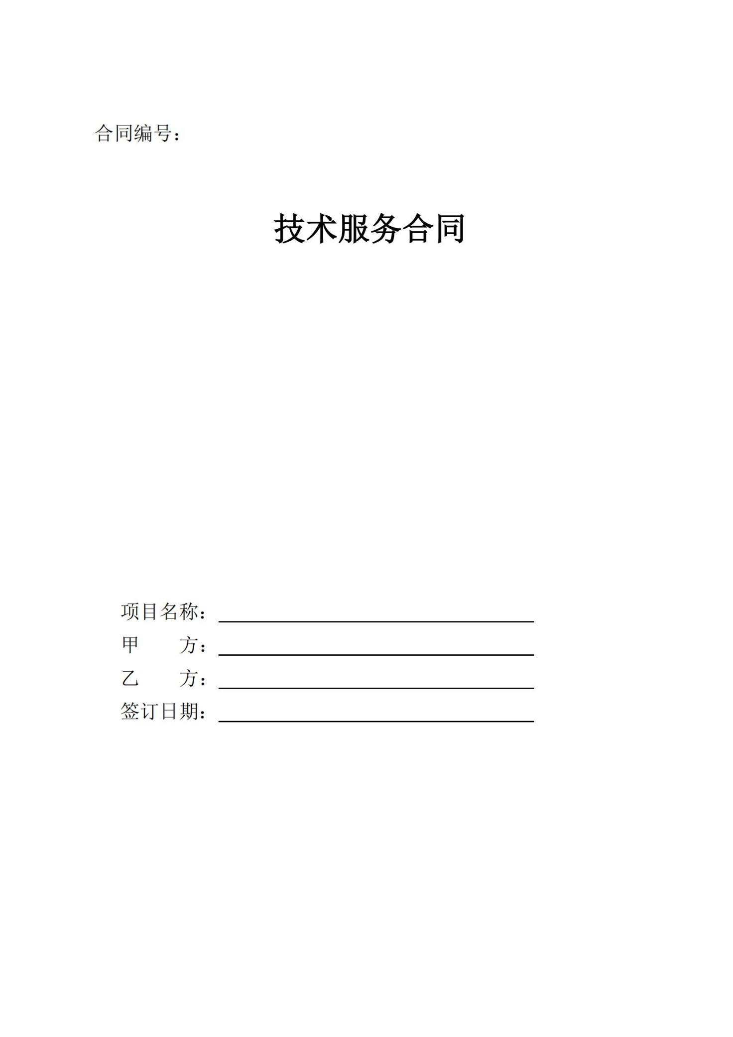

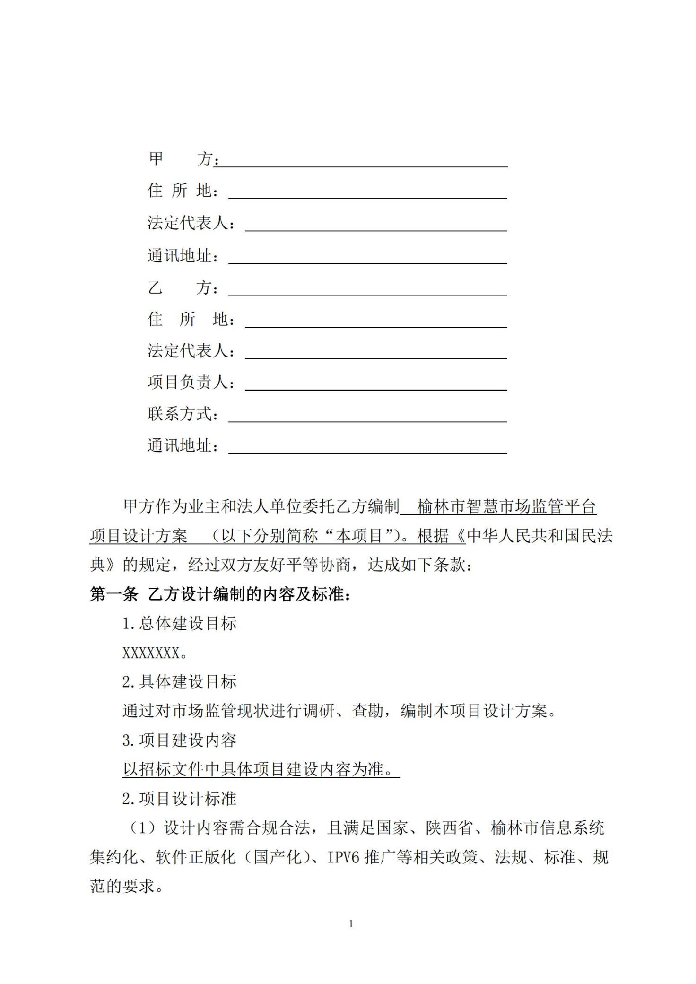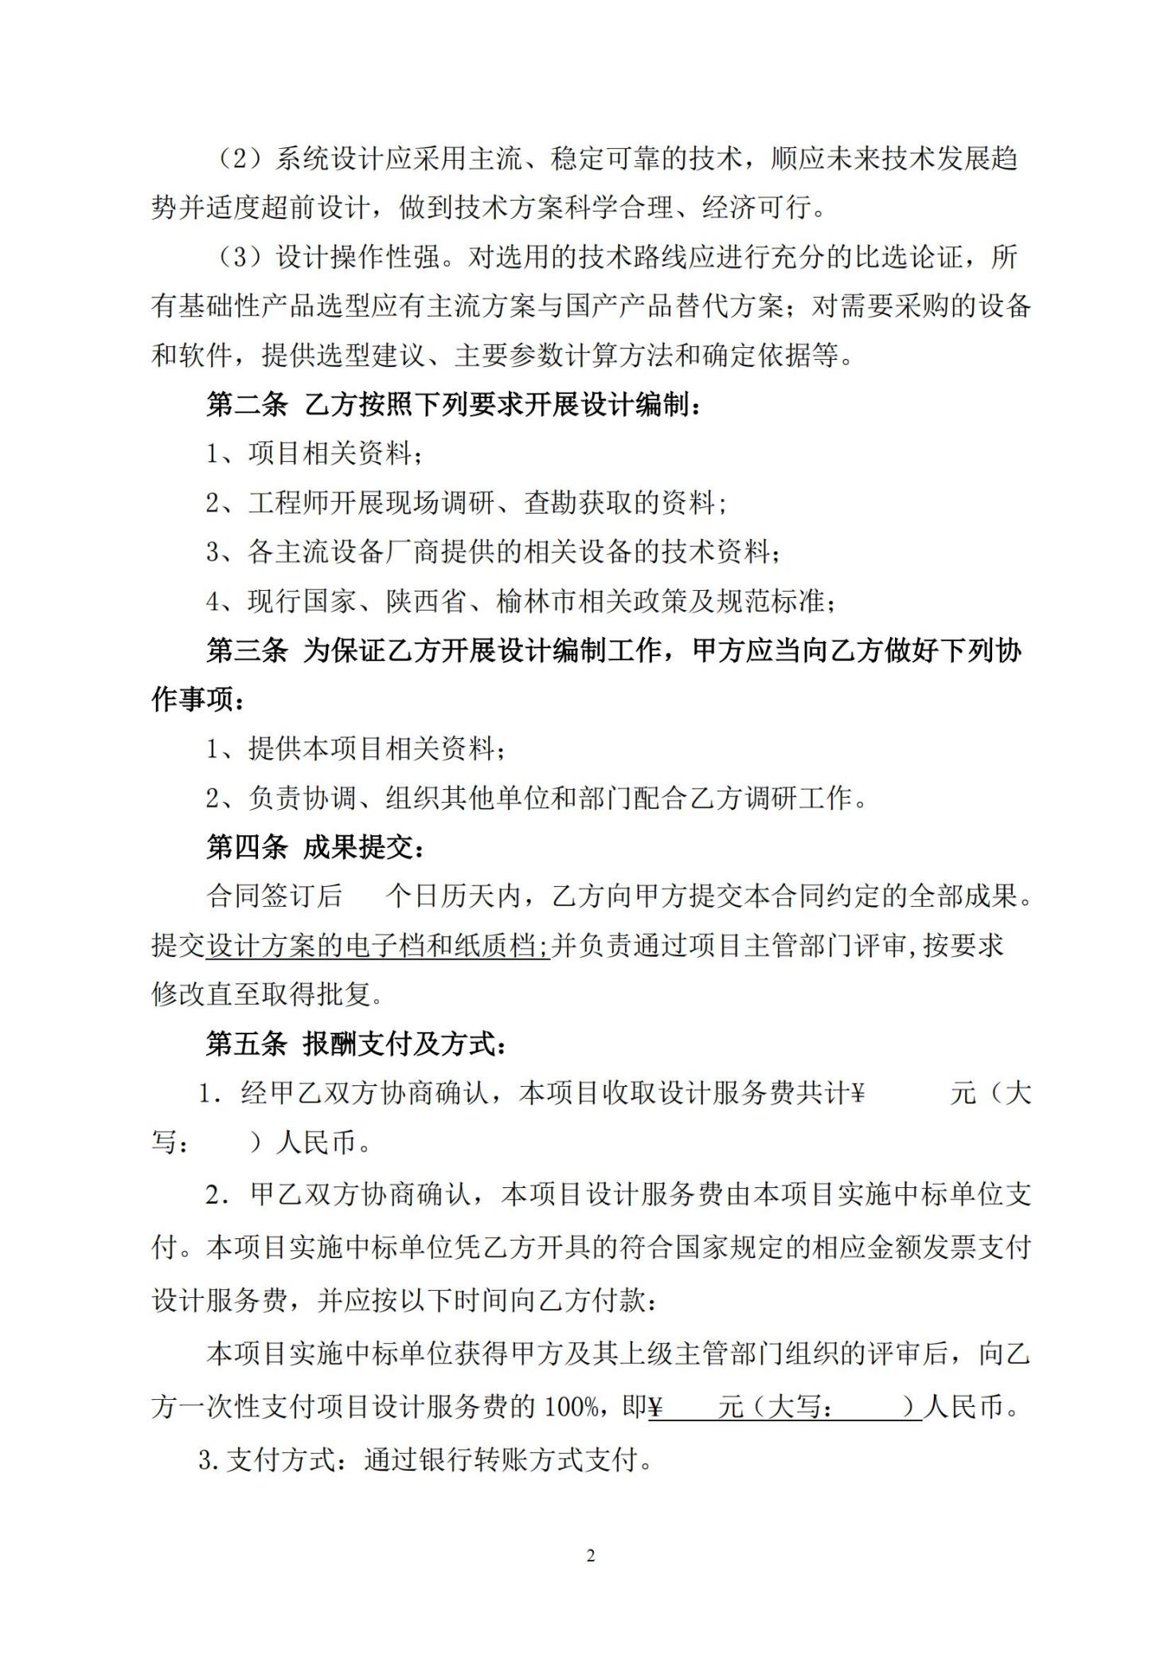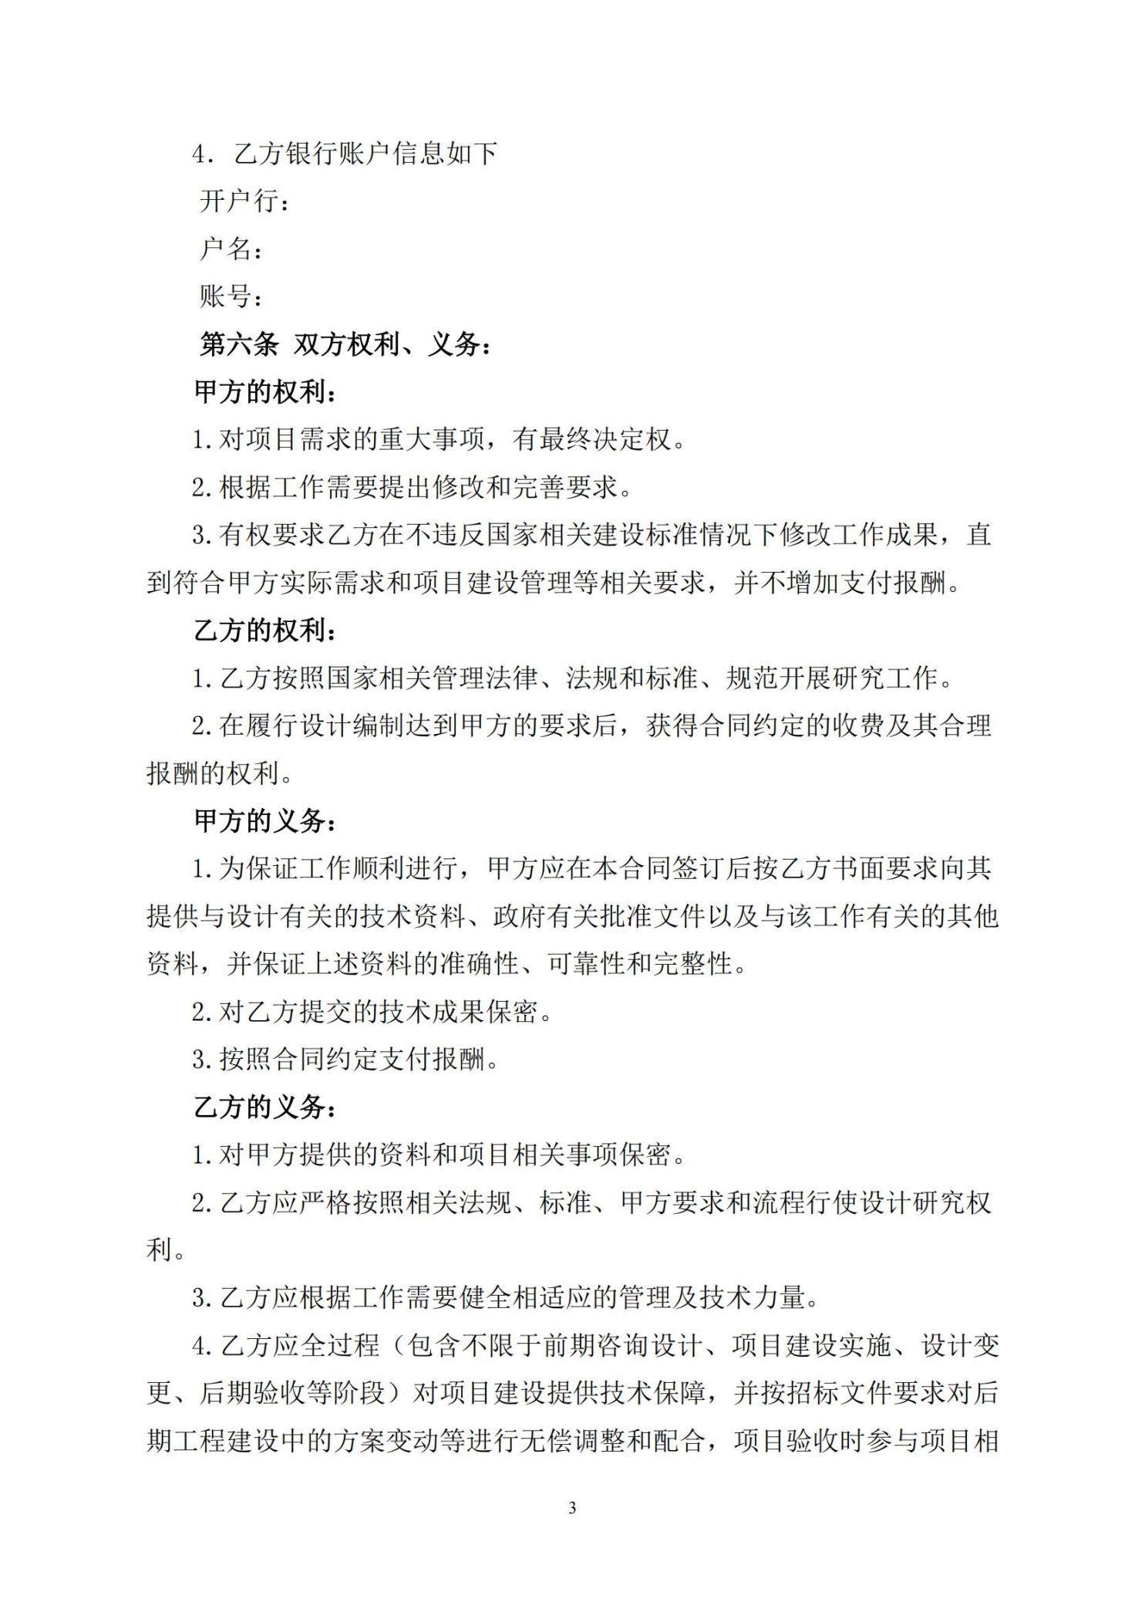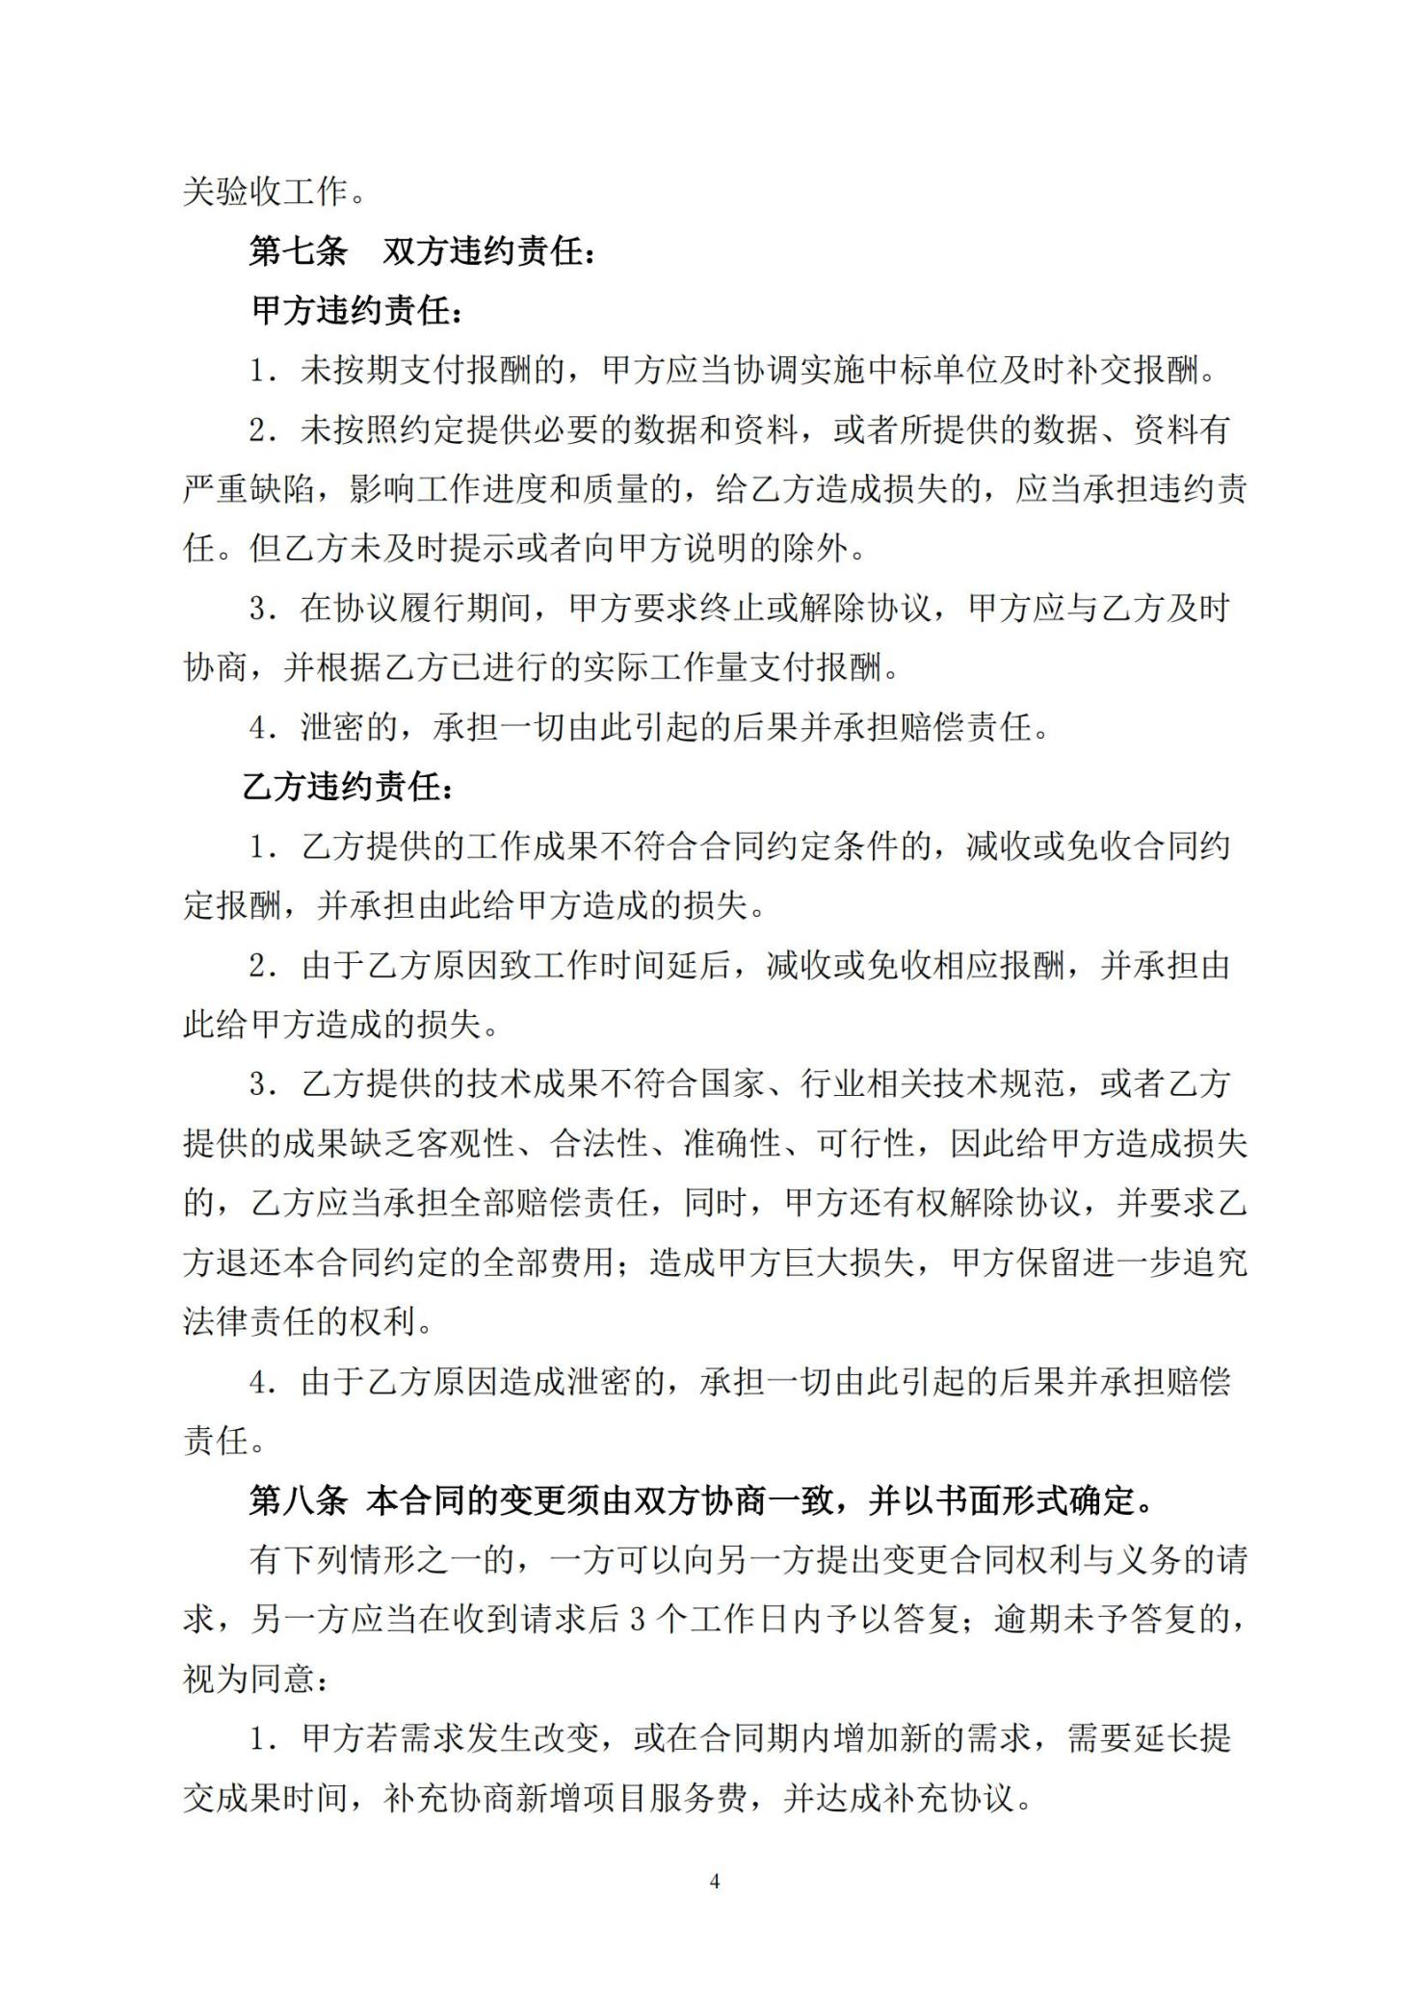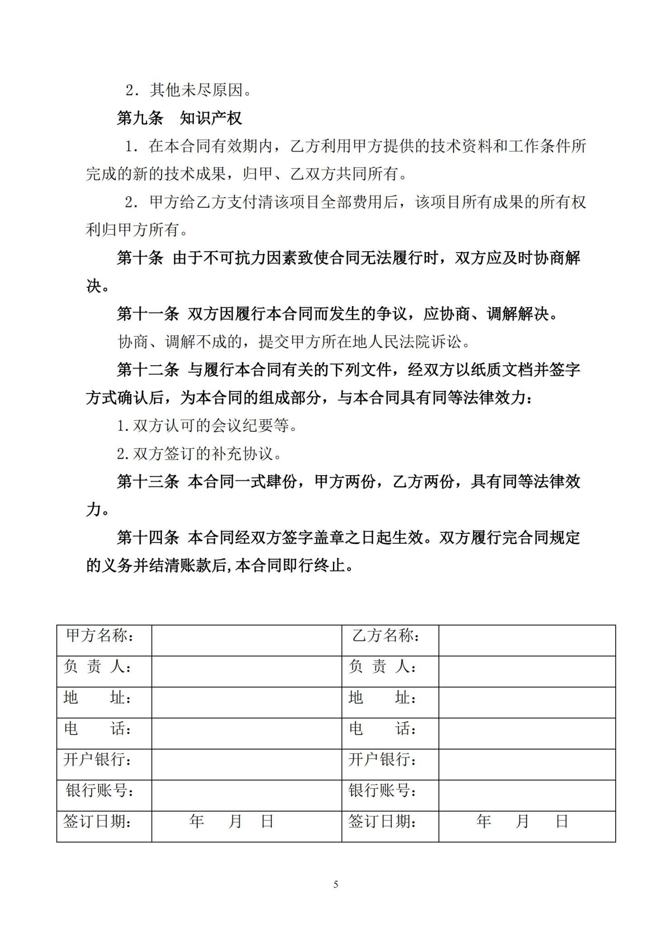

1. 采购内容及技术要求

为进一步创新市场监管举措，构建“一网感知全局、 一键指挥 到位、 一屏展示成效”的监管模式，我局拟建设智慧市场监管平 台。平台建设基于“互联网+”模式，运用云计算、人工智能、5G 等新技术，根据各科室和各直属单位业务需求打造相关功能模块， 将分散在不同监管领域、不同监管层级、不同监管环节的数据进 行采集梳理、分析汇总，打通信息壁垒，最终形成互联互通、数 据共享、业务协同、统一高效的一体化智慧市场监管平台。

第五章 评审办法

一、评审方法

1.1 按照《中华人民共和国政府采购法》及实施条例和中华人民共和国财政部令第87号《政府采购货物和服务招标投标管理办法》、第 74 号《政府采购非招标采购方式管理办法》，本次评审采用最低评标价法，即在全部满足竞争性谈判文件实质性要求前提下，谈判小组应当根据谈判情况，按照谈判最终报价由低到高顺序推荐 3 名成交候选人。

二、评审程序

2.1 评审程序：实行步骤评审制，前一步骤评审不合格的供应商，不再进入下一步 骤的评审。

2.2 步骤程序

2.2.1 谈判响应文件的资格性检查 (由代理机构协助采购人在投标供应商投标文件解密成功开标结束后进行审查)

合同包1(智慧市场监管平台设计服务项目)特定资格要求如下：

（1）投标人为具有独立承担民事责任能力的法人、事业法人、其他组织或自然人。企业法人应提供合法有效的标识有统一社会信用代码的营业执照；事业法人应提供事业单位法人证书；其他组织应提供合法登记证明文件；自然人应提供身份证；

（2）投标人具有电子通信广电行业（有线通信、无线通信或通信工程）专业甲级资质，并在人员、设备、资金等方面具备相应的设计能力。其中，投标人拟派项目负责人具备高级工程师职称，并提供连续6个月（2022年6月1日至今）社保经办机构出具的本企业为其缴纳社保证明（五险一金其中一项即可）；

（3）税收缴纳证明：提供 2023年1月至今已缴纳的至少一个月的纳税证明 (银行缴费凭证) 或完税证明，依法免税的单位应提供相关证明材料；

（4）社会保障资金缴纳证明：提供 2023年1月至今已缴纳的至少一个月的社会保障 资金银行缴费单据或社保机构开具的社会保险参保缴费情况证明，依法不需要繳纳社会保障资金的单位应提供相关证明材料；

（5）财务状况报告：提供 2022年度的财务审计报告(至少包括资产负债表、利润表、 现金流量表、所有者权益变动表及其附注)；成立时间至提交投标文件递交截止时间不足一年的可提供成立后任意时段的财务报表或开标前一个月内基本存款账户开户银行出具的资信证明及开户许可证 (或开户行基本信息) ；

（6）参加政府采购活动前三年内，在经营活动中没有重大违法记录的书面声明；

（7）供应商不得被“信用中国(www.creditchina,gov.cn)”列入失信被执行人名单（提供网页查询结果截图），不得被“中国政府釆购网(ww.ccgp.gov.cn)”列入政府釆购严重违法失信行为记录名单（提供网页查询结果截图）；

（8）本项目采用投标信用承诺书（格式详见竞争性谈判文件）代替投标保证金，提供信用中国（陕西榆林）承诺网页截图；

（9）提供榆林市政府采购工程类/货物类/服务类项目供应商信用承诺书 (格式详见竞争性谈判文件)及承诺查询截图 。

备注：(1)本项目非专门面向中小企业采购。(2)本项目不允许分包、转包，单位负责人为同一人或者存在直接控股、管理关系的不同供应商，不得参加同一合同项下的政府采购活动。(3)事业单位法人参与投标可不提供财务状况报告和社会保障资金缴纳证明及税收缴纳证明。(4)以上为必备证明文件，不能全部提供的将拒绝其投标；电子投标文件附扫描件加电子签章。(若有与法律规定不一致的，须按现行法律法规提供相应证书或材料)。

2.2.2 谈判响应文件的符合性检查

谈判小组依据竞争性谈判文件的规定，对谈判响应文件的有效性、完整性和对竞争 性谈判文件的响应程度进行审查， 以确定是否对竞争性谈判文件的全部实质性要求做出响应。谈判小组要审查每份谈判响应文件是否实质上响应了竞争性谈判文件的要求。实质上没有响应竞争性谈判文件要求的投标作无效投标处理。谈判小组应告知有关供应商未通过审查的原因，供应商不得通过修正或撤销不符之处而使其成为实质上响应。

符合性审查表

|  |  |  |
| --- | --- | --- |
| 序号 | 符合性审查项 | 通过条件 |
| 1 | 谈判响应文件项目名称、 项目编号、标段 | 谈判响应文件中的项目名称、项目编号、标段与本 项目完全一致，且无遗漏。 |
| 2 | 谈判响应文件组成 | 谈判响应文件应包含以下内容：  (1) 响应函；  (2) 第一次谈判报价表、分项报价表 (竞争性谈判文件未作要求的除外) 、商务条款响应/ 偏离表；  (3) 资格证明文件；  (4) 供应商概况；  (5) 供应商参加政府采购活动承诺书；  (6) 响应方案。 |
| 3 | 谈判响应文件签署、盖章 | 签署、盖章符合谈判文件要求，且无遗漏。 |
| 4 | 谈判响应文件有效期 | 符合谈判文件的要求。 |
| 5 | 谈判响应文件的语言及 计量单位 | 均符合谈判文件的要求。 |
| 6 | 谈判报价 | 同时满足以下条款：  (1) 谈判报价符合唯一性要求；  (2) 第一次谈判报价表填写符合要求；  (3) 报价货币符合竞争性谈判文件要求；  (4) 未超出采购预算或竞争性谈判文件规定的最 高限价。 |
| 7 | 实质性条款响应 | 完全响应竞争性谈判文件要求的各项技术/服务/ 商务实质性条款。 |
| 8 | 合同条款 | 完全理解并接受谈判文件合同基本条款的要求。 |
| 9 | 其他 | 完全理解并接受法律法规和谈判文件对供应商的 各项须知、规约要求和责任义务，没有出现法律法 规或谈判文件明确规定的其他被视为“无效响应” 的情形。 |
| 10 | 投标方案 | 投标方案切合实际，是否针对本项目所写。 |

2.2.3 谈判及澄清有关问题

对谈判响应文件中含义不明确、同类问题表述不一致或者有明显文字和计算错误的内容，谈判小组可以要求供应商作出必要的澄清、说明或者纠正。供应商的澄清、说 明或者补正应当采用书面形式， 由其授权代表签字。并不得超出谈判响应文件的范围 或者改变谈判响应文件的实质性内容。供应商在规定的澄清时限 (期限) 内，未能答 复或者拒绝答复澄清、说明或者补正内容的，谈判小组将根据其谈判响应文件，按最 大采购风险进行评审。

2.2.4 谈判小组集中与初审合格的供应商单一进行谈判。

2.2.5 供应商根据谈判小组提供的竞争性谈判文件变动内容及要求提供承诺与澄 清说明。

2.2.6 最终报价

2.2.6.1 竞争性谈判文件能够详细列明采购标的技术、服务要求的，谈判结束后， 所有通过资格性审查和符合性审查供应商进入最终报价阶段。在规定时间(系统默认二次报价时间为 20分钟) 内提交最终报价，最终报价是供应商谈判响应文件的有效组 成部分。 (最终报价相同时，可进行多次报价)

2.2.6.2 竞争性谈判文件不能详细列明采购标的技术、服务要求，需经谈判由供 应商提供最终实施方案或解决方案的，谈判结束后，谈判小组应当按照少数服从多数 的原则投票推荐 3 家以上供应商的实施方案或者解决方案，并要求其在规定时间内提 交最终报价。

2.2.6.3 供应商应使用 CA 锁在自带电脑上登录全国公共资源交易中心平台 (陕西省) (http://xxxq.sxggzyiy.cn/)上选择“电子交易平台一政府采购交易系统一企业 端”进行登录，登录后选择“交易乙方”身份进入，进入菜单“采购业务-我的项目- 项目流程-网上报价。对第一成交候选供应商的最终报价出现明显低于或高于同业同期 市场平均价的情形时，谈判小组应当在评审意见中详细说明推荐理由。

2.2.7 价格折扣

2.2.7.1 对参与谈判且符合《陕西省财政厅关于落实政府采购支持中小企业政策有关事项的通知》(陕财办采函〔2022〕10 号) 榆林市财政局关于转发《陕西省财政厅关于落实政府采购支持中小企业政策有关事项的通知》榆政财采发〔2022〕16 号) 《榆林市财政局关于进一步加大政府采购支持中小企业力度的通知》(榆政财采发〔2022〕10 号)《陕西省财政厅关于进一步加大政府采购支持中小企业力度的通知》 陕财办采〔2022〕5 号) 的小微企业报价给予20%的扣除，用扣除后的价格参加评审。 货物服务采购项目联合协议或者分包意向协议约定小微企业的合同金额占到合同的30%以上的，对联合体或者大中型企业的报价给予 6%的扣除，用扣除后的价格参加评审。专门面向中小企业采购的项目或者采购包，不再执行价格评审优惠的扶持政策。

2.2.7.2 谈判小组应审查供应商是否具备“落实政府采购政策”的资格，如不符 合相关文件要求或供应商未提供相关声明，供应商不可以享受价格折扣优惠政策。

2.2.7.3 供应商按照《政府采购促进中小企业发展管理办法》规定提供声明函内 容不实的，属于提供虚假材料谋取中标、成交，依照《中华人民共和国政府采购法》 等国家有关规定追究相应责任。适用招标投标法的政府采购工程建设项目，投标人按 照本办法规定提供声明函内容不实的，属于弄虚作假骗取中标，依照《中华人民共和 国招标投标法》等国家有关规定追究相应责任。

2.2.8 采用最低评标价法：对于经初审合格的所有供应商， 由谈判小组各成员依 据其谈判响应文件，从产品质量及售后服务和能力均能满足竞争性谈判文件要求的供 应商中，按上述“2.2.7 价格折扣”规则对最后报价做必要的价格扣除，按扣除后的 价格由低到高的顺序推荐三名成交候选人，扣除后的价格只用做推荐成交候选人，最 终的成交价格以供应商的最终报价为准。

2.2.9 谈判小组一致认为最终报价明显不合理或者低于成本，无法保证质量和不 能诚信履约时，可按无效谈判处理。

2.2.10 编写评审报告

2.2.10.1 应根据全体谈判小组成员签字的原始评标记录和评审结果编写评审报 告。评审报告应包括：谈判公告刊登的媒体名称、开标日期和地点；供应商名单和谈 判小组成员名单；评标方法和标准；开标记录和评审情况及说明，包括无效供应商名 单及原因；评审结果，确定的成交候选人名单或者经采购人委托直接确定的成交人； 其他需要说明的情况，包括评审过程中供应商根据谈判小组要求进行的澄清、说明或 者补正，谈判小组成员的更换等。

2.2.10.2 评审报告应当由谈判小组全体人员签字认可。谈判小组成员对评审报告 有异议的，谈判小组按照少数服从多数的原则推荐成交候选人，采购程序继续进行。对评审报告有异议的谈判小组成员，应当在报告上签署不同意见并说明理由， 由谈判 小组书面记录相关情况。

2.2.10.3 谈判小组向采购人提出评审报告，并推荐一至三名成交候选人，

标明排列顺序。

三、无效投标情形

( 一) 供应商存在下列情况之一的，投标无效:

1、未按照竞争性谈判文件的规定提交投标保证金；

2、谈判响应文件未按竞争性谈判文件要求签署、盖章；

3、不具备竞争性谈判文件中规定的资格要求；

4、报价超过竞争性谈判文件中规定的预算金额或者最高限价；

5、报价明显不合理或者低于成本，无法保证质量和不能诚信履约的；

6、谈判响应文件含有采购人不能接受的附加条件；

7、有选择的报价将不予接受，按无效投标处理；

8、响应方案出现明显的不合理、不科学，无法保证按需提供服务的；

9、按《政府采购货物和服务招标投标管理办法》 (财政部令第87号) 修正后的报价经供应商确认后产生约束力，供应商不确认的，其投标无效。

(二) 供应商存在下列情形之一的，视为串通投标，其投标无效：

1、不同供应商的谈判响应文件由同一单位或者个人编制；

2、不同供应商委托同一单位或者个人办理投标事宜；

3、不同供应商的谈判响应文件载明的项目管理成员或者联系人员为同一人；

4、不同供应商的谈判响应文件异常一致或者投标报价呈规律性差异；

5、不同供应商的谈判响应文件相互混装；

6、不同供应商的投标保证金从同一单位或者个人的账户转出。

(三) 供应商不得以低于成本的报价参加本次采购项目

谈判小组认为供应商的报价明显低于其他通过符合性审查供应商的报价，有可能 影响产品质量或者不能诚信履约的，应当要求其在评审现场合理的时间内提供书面说 明，必要时提交相关证明材料；供应商不能证明其报价合理性的，谈判小组应当将其 作为无效投标处理。

第六章 谈判响应文件构成及格式

|  |
| --- |
| 注释：  1、本章分为六部分，是为方便供应商制作谈判响应文件设计。第一、二、三、四、五部分应按要求或给定格式填报。  2、第六部分响应方案格式仅供参考，供应商应根据项目特点，结合本次招标要求，对有关表格进行补充或修改，但不得对实质性文件的相关条款做出变动。 |

封面格式

(正本或副本)

项目编号：YLRTCG-2023-81

**榆林市市场监督管理局**

**智慧市场监管平台设计服务项目**

谈判响应文件

供应商全称： (盖单位章)

法定代表人或其委托代理人： (签字)

日 期 ： 年 月 日

目 录

第一部分 响应函格式 X

第二部分 第一次谈判报价表 X

一、开标一览表 X

二、分项报价表 X

三、商务条款响应/偏离表 X

第三部分 资格证明文件 X

第四部分 供应商概况

一、供应商基本信息 X

二、供应商性质 X

三、其他 X

第五部分 供应商参加政府采购活动承诺书 X

第六部分 响应方案 X

第一部分 响应函格式

响应函

榆林瑞通工程项目管理有限公司：

我方收到贵公司发布的《 项目名称》 (项目编号： )竞争性谈判文件，经详细研究，我方决定参加该项目招标活动。为此，我方郑重声明以下诸点，并负法律责任。

一、我方已详细阅读了竞争性谈判文件，完全理解并同意竞争性谈判文件的所有 事项及内容。

二、我方已悉知并关注了贵方在政府采购信息发布媒体 (详见竞争性谈判文件第 二章第二项第 3 条中的“谈判文件的修改、澄清”) 上发布的关于本项目的有关变更 公告 (包括但不限于对竞争性谈判文件做出的修改或澄清、答疑纪要，以及项目暂停、 重启、延期、终止等) 。

三、我方同意向贵方提供与本投标有关的任何证明材料，保证所提交的证明材料 真实、合法、有效，并尊重谈判小组的评审结果。

四、我方愿意按照竞争性谈判文件中的一切要求，完成本项目合同责任和义务。

五、我方提交上传电子谈判响应文件一份。

六、开标后在规定的投标有效期内撤回投标，我们愿接受政府采购的有关处罚决定。

七、我方的谈判响应文件在开标之日起 日内有效，如成交，延长至合同执行完毕 时止。

八、所有关于此次招标活动的函电，请按下列地址联系：

供应商：名称 (加盖公章)

地址：

开户银行：

账号：

电话：

电子邮箱： (专用邮箱)

日期： 年 月 日

备注：除可填报项目外，对本响应函的任何实质性内容修改将被视为非实质性响应， 在评审时将其视为无效响应。

第二部分 第一次谈判报价表

一、开标一览表

项目编号：

项目名称：

|  |  |  |
| --- | --- | --- |
|  | 内容 | 服务期 |
| 谈判报价 | 小写：  大写：  单位：元 |  |

供应商名称 (加盖公章) 年 月 日

备注： 1、“谈判报价”为投标总价。谈判报价必须包括：完成采购内容所需的直接 费、间接费、利润、税金及其它相关的一切费用， 以及合同实施过程中的应预见及不 可预见费用等完成合同规定责任和义务、达到合同目的的一切费用。

2、以上费用均为含税价格。

1. 分项报价表

各供应商根据采购内容要求自拟格式报价。

投标代表人：

投标供应商（公章）：

日 期：

1. 商务/技术要求偏离表

（一）商务要求偏离表

项目名称：

项目编号：

|  |  |  |  |  |
| --- | --- | --- | --- | --- |
| 序号 | 竞争性谈判文件  商务要求 | 竞争性谈判响应文件  商务响应 | 偏离 | 说明 |
|  |  |  |  |  |
|  |  |  |  |  |
|  |  |  |  |  |
|  |  |  |  |  |
|  |  |  |  |  |

注：各供应商须对商务要求进行响应。投标人未按要求响应的按无效响应处理。

供应商名称： (加盖公章) 法定代表人： (签 章) 日 期 ： 年 月 日

（二）技术要求偏离表

项目名称 ：

项目编号：

|  |  |  |  |  |
| --- | --- | --- | --- | --- |
| 序号 | 竞争性谈判文件  技术要求 | 竞争性谈判响应文件  技术响应 | 偏离 | 说明 |
|  |  |  |  |  |
|  |  |  |  |  |
|  |  |  |  |  |
|  |  |  |  |  |
|  |  |  |  |  |

注：各供应商须对技术要求进行响应。投标人未按要求响应的按无效响应处理。

供应商名称： (加盖公章) 法定代表人： (签 章) 日 期 ： 年 月 日

第三部分 资格证明文件

供应商按“第二章 供应商须知前附表第 7 条规定”逐一提供全部资料，缺少其

中任何一项，其谈判响应文件将被视为无效文件。其中，《法定代表人证明书》、《法定代表人授权委托书》、《供应商信用承诺书》应按下文给定格式填写，否则按无效处理。

法定代表人证明书

|  |  |  |  |  |  |
| --- | --- | --- | --- | --- | --- |
| 致： (采购代理机构名称) | | | | | |
| 企 业 法 人 | 企业名称 |  | | | |
| 法定地址 |  | | | |
| 邮政编码 |  | | | |
| 工商登记机关 |  | | | |
| 税务登记机关 |  | | | |
| 机构代码证号 |  | | | |
| 法定  代表  人 | 姓名 |  | | 性别 |  |
| 职务 |  | | 联系电话 |  |
| 传真 |  | | | |
| 法定  代表  人身  份证  复印  件 | (粘贴处) | | 法定代表人 (签章) | | |
| (公章)  年 月 日 | | |

注：身份证复印件均需加盖公章，身份证信息不全的授权书无效。 (请保持授权委托书为完整的一页)

法定代表人授权委托书

榆林瑞通工程项目管理有限公司：

现委派 (授权代表姓名) 为本公司的授权代表，参加贵公司组织的《 项目名称》 (项目编号： ) 政府采购活动，就该项目的投标及合同的执行和完成， 以本公司的名 义处理一切与之有关的事宜。

授权代表姓名：________________

职务：________________

通讯地址：___________________

性别：_______________

电话：_______________

邮政编码：___________

|  |  |
| --- | --- |
| 法定代表人身份证复印件  (正面) | 授权代表  身份证复印件  (正面) |
| 法定代表人身份证复印件  (反面) | 授权代表  身份证复印件  (反面) |

供应商名称 (加盖公章) 法定代表人： (签章)

委托代理人： (签字)

日期： 年 月 日

备注： 1、法定代表人亲自参加投标的，无需提供该委托授权书，但须提供法定代 表人证明书。

2、法定代表人签字或盖章可采用纸质签字或盖章后，上传至电子谈判响应文 件，也可使用法定代表人 CA 锁在电子谈判响应文件制作软件中签章。

**书面声明函**

（采购人名称）：

我方作为项目名称： （项目编号： ）的投标人，在此郑重声明：

1.在参加本次政府采购活动前3年内的经营活动中 （填“没有”或“有”）重大违法记录。（投标人在参加政府采购活动前3年内因违法经营被禁止在一定期限内参加政府采购活动，期限届满的，可以参加政府采购活动，但应提供期限届满的证明材料。）

2.我方 （填“未被列入”或“被列入”）严重失信主体名单。

3.我方 （填“未被列入”或“被列入”）重大税收违法失信主体名单。

4.我方 （填“未被列入”或“被列入”）政府采购严重违法失信行为记录名单。

如有不实，我方将无条件地退出本项目的采购活动，并遵照《政府采购法》有关“提供虚假材料的规定”接受处罚。

特此声明。

投标人：名称（盖章）

法定代表人：（签章）

日期：　　年　月　日

**榆林市政府采购工程类/货物类/服务类项目供应商信用承诺书**

市场主体名称：

证件类型：统一社会信用代码

证件号码：

法人代表：

承诺有效期限： 年 月 日— 年 月 日

承诺内容：

为维护公开、公平、公正的政府采购市场秩序，树立诚实守信的政府采购供应商形象，本单位自愿做出以下承诺：

一、承诺本单位严格遵守国家法律、法规和规章，全面履行应尽的责任和义务，全面做到履约守信，具备《政府采购法》第二十二条第一款规定的条件;

二、承诺本单位提供给注册登记部门、行业管理部门、司法部门、行业组织以及在政府采购活动中提交的所有资料均合法、真实、有效，无任何伪造、修改、虚假成份，并对所提供资料的真实性负责；

三、承诺本单位严格依法开展生产经营活动，主动接受行业监管，自愿接受依法开展的日常检查；违法失信经营后将自愿接受约束和惩戒，并依法承担相应责任；

四、承诺本单位自觉接受行政管理部门、行业组织、社会公众、新闻舆论的监督；

五、承诺本单位自我约束、自我管理，重合同、守信用，不制假售假、商标侵权、虚假宣传、违约毁约、恶意逃债、偷税漏税、价格欺诈、垄断和不正当竞争，维护经营者、消费者的合法权益；

六、承诺本单位提出政府采购质疑和投诉坚持依法依规、诚实信用原则，在全国范围12个月内没有三次以上查无实据的政府采购投诉；

七、根据政府采购相关法律法规的规定需要作出的其他诺：        。

八、按照信用信息管理有关要求，本单位同意将以上承诺在各级信用信息共享平台公示，接受社会监督。若违背以上承诺，同意依据相关规定记入企业信用档案和在各级信用信息共享平台公示；性质严重的，同意承担相应法律后果和责任，并依法依规列入严重失信名单。

       承诺单位（盖章）：

       法定代表人（负责人）：

法定代表人（负责人）身份证号：

        承诺日期：

**注**：此承诺书除附在投标文件中外还须上传至“信用中国（陕西榆林）”网站投标人自主上报信用承诺书附件。（承诺有效期为1年，承诺起始时间为提交投标文件截止之日，须后附截图。）法定代表人或负责人、主体名称发生变更的应当重新做出承诺。

**投标信用承诺**

项目名称： 投标人：

统一社会信用代码： 法定代表人：

在 （项目名称及项目编号）招投标活动中，我公司（单位）自愿作出以下投标信用承诺：

（一）能严格遵守法律法规、职业道德和行业规范。

（二）不得有以下违法违规行为：1.围标串标；以他人名义或者其他方式弄虚作假投标；出让出租资格、资质证书供他人投标；恶意竞标、强揽工程；以暴力、威胁、利诱等 手段阻止或者控制其他潜在投标人参与招投标活动。2.向招投标监督部门、交易中心、招标人、招标代理机构、评审委员会及其成员等当事主体赠送财物。3.投标截止后至中标人确定前，修改或者撤销投标文件。4.在被确定为中标人后无正当理由：不按照招标文件和投标文件与招标人签订合同；在签订合同时向招标人提出附加条件、或者改变投标文件的实质性内容；放弃中标；不按照招标文件的规定提交履约保证金。5.招投标法规定的其他 违法违规行为。

（三）若我公司（单位）及相关参与人员违背以上承诺事项，即被视为失信企业（法 人），依据《关于对公共资源交易领域严重失信主体开展联合惩戒的备忘录》（发改法规 20181457号），自愿接受1至3年内限制参与公共资源交易活动。

法定代表人（签字）： 投标人（盖章）：

承诺时间： 年 月 日

注：1.本承诺书效力和作用等同投标保证金，其有效期与投标有效期一致。

2.此承诺书除附在投标文件中外还须上传至“信用中国（陕西榆林）”网站投标人自主上报信用承诺书附件（承诺有效期同投标有效期，承诺起始时间为提交投标文件截止之日，须后附截图）

**投标人信用承诺**

投标人：

统一社会信用代码： 法人代表：

承诺有效期限： 年 月 日— 年 月 日

在 项目招投标活动中，我公司（单位）郑重作出以下信用承诺：

（一）能严格遵守法律法规、职业道德和行业规范，具有独立承担民事责任的能力；符合依法依规应当具备的相关资质（资格）条件；具有独立承担中标项目的履约能力；具有良好的商业信誉和健全的财务会计制度；有依法缴纳税收和社会保障资金的良好记录；无法律法规规定禁止开展从业活动情形。所递交文件资料合法、真实、准确、完整、有效。

（二）不得有以下违法违规行为：1.围标串标；以他人名义或者其他方式弄虚作假投标；出让出租资格、资质证书供他人投标；恶意竞标、强揽工程；以暴力、威胁、利诱等手段阻止或者控制其他潜在投标人参与招投标活动。2.向招投标监督部门、交易中心、招标人、招标代理机构、评审委员会及其成员等当事主体赠送财物。3.投标截止后至中标人确定前，修改或者撤销投标文件。4.在被确定为中标人后无正当理由：不按照招标文件和投标文件与招标人签订合同；在签订合同时向招标人提出附加条件、或者改变投标文件的实质性内容；放弃中标；不按照招标文件的规定提交履约保证金。5.招投标法规定的其它违法违规行为。

（三）自愿接受招投标监督部门和有关行政监督部门的依法检查。

（四）同意将此信用承诺纳入陕西省公共信用信息平台和榆林市公共信用信息共享平台，并上网公示，接受社会监督。

（五）若我公司（单位）及相关参与人员违背以上承诺事项，即被视为失信企业（法人），依据《关于对公共资源交易领域严重失信主体开展联合惩戒的备忘录》（发改法规[2018]457号），自愿接受失信联合惩戒和依法给予的行政处罚（处理），并依法承担赔偿责任和刑事责任。

法定代表人（签章）： 投标人（盖章）：

承诺时间： 年 月 日

**注：**此承诺书除附在投标文件中外还须上传至“信用中国（陕西榆林）”网站投标人自主上报信用承诺书附件（承诺有效期同投标有效期，承诺起始时间为提交投标文件截止之日，须后附截图）。

**投标人委托代理人员信用承诺书**

在 项目招投标活动中，我个人郑重作出以下信用承诺：

（一）能严格遵守法律法规、职业道德和行业规范，具有独立承担民事责任的能力；无法律法规规定禁止开展从业活动情形。我所递交的文件资料合法、真实、准确、完整、有效，无弄虚作假等情形。

（二）不得有以下违法违规行为：1.围标串标；以他人名义或者其他方式弄虚作假投标；出让出租资格、资质证书供他人投标；恶意竞标、强揽工程；以暴力、威胁、利诱等手段阻止或者控制其他潜在投标人参与招投标活动。2.向招投标监督部门、交易中心、招标人、招标代理机构、评审委员会及其成员等当事主体赠送财物。3.投标截止后至中标人确定前，修改或者撤销投标文件。4.在被确定为中标人后无正当理由：不按照招标文件和投标文件与招标人签订合同；在签订合同时向招标人提出附加条件、或者改变投标文件的实质性内容；放弃中标；不按照招标文件的规定提交履约保证金。5.招投标法规定的其它违法违规行为。

（三）自愿接受招投标监督部门和有关行政监督部门的依法检查。

（四）同意将此信用承诺纳入陕西省公共信用信息平台和榆林市公共信用信息共享平台，并接受社会监督。

（五）若我违背以上承诺事项，即被视为失信人，依据《关于对公共资源交易领域严重失信主体开展联合惩戒的备忘录》（发改法规[2018]457号），自愿接受失信联合惩戒和依法给予的行政处罚（处理），并依法承担赔偿责任和刑事责任。

承诺有效期限： 年 月 日— 年 月 日

投标人：

承诺人（签字）：

承诺时间： 年 月 日

注：①法定代表人直接参与投标的无须上报但需提供《投标人委托代理人员信用承诺书》。

②此承诺书除附在投标文件中外还须上传至“信用中国（陕西榆林）”网站授权委托人自主上报信用承诺书附件（承诺有效期同投标有效期，承诺起始时间为提交投标文件截止之日，须后附截图）

第四部分 供应商概况

一、供应商基本信息

|  |  |  |  |  |  |
| --- | --- | --- | --- | --- | --- |
| 单位基本情况 | | | | | |
| 供应商全称 |  | | | | |
| 注册地址 |  | | 成立时间 |  | |
| 登记证号 |  | | 单位性质 |  | |
| 法定代表人 (主要负责人) |  | | 所属行业 |  | |
| 上年度  营业收入 |  | | 资产总额 |  | |
| 所获得资质及 等级 (国家行 政部门颁发) |  | | | | |
| 经营范围 |  | | | | |
| 人员情况 | | | | | |
| 从业人员总数 |  | 管理人员 数量 |  | 专业技术人 员数量 |  |
| 残疾人人数 |  | 少数民族 人数 |  |
| 存在直接控股、管理关系的相关供应商 | | | | | |
| 关系 | 供应商名称 | | | | |
|  |  | | | | |
|  |  | | | | |
|  |  | | | | |
| 说明 | 1、登记证号指营业执照/事业单位法人证书/专业服务机构执业许可 证/民办非企业单位登记证书中的登记号。  2、成立时间至提交响应文件截止时间不足一年的可不提供“上年度 营业收入”。  3、供应商应如实填写上述信息。竞争性谈判文件允许联合体投标的， 联合体各方均应提供。 | | | | |

二、供应商性质

小微企业、残疾人福利性单位投标时，应提供声明函 (按下文给定格式) 。未提 供或未按给定格式提供声明函的，其投标产品中的小型、微型企业产品、残疾人福利 性单位生产的产品将不能享受竞争性谈判文件规定的价格扣除，但不影响谈判响应文 件的有效性。

监狱企业投标时，应当提供由省级以上监狱管理局、戒毒管理局 (含新疆生产建 设兵团) 出具的属于监狱企业的证明文件 (格式不做要求) 。未提供证明文件的不能 享受竞争性谈判文件规定的价格扣除，但不影响谈判响应文件的有效性。

竞争性谈判文件允许联合体投标的，联合体成员应分别提供上述声明函或证明文件，此外，还须按下文给定格式提供联合体协议书。投标联合体未提供联合体协议书 的，其响应文件无效。

非小微企业、残疾人福利性单位、监狱企业，也无联合体情况的，可不提供此项 内容。

三、其他

如：经营状况、同类服务业绩、客户评价证明、获得奖励及证书等。

**中小企业声明函（服务）**

本公司（联合体）郑重声明，根据《政府采购促进中小企业发展管理办法》（财库﹝2020﹞46 号）的规定，本公司（联合体）参加 （单位名称）的（项目名称）采购活动，服务全部由符合政策要求的中小企业承接。相关企业（含联合体中的中小企业、签订分包意向协议的中小企业）的具体情况如下：

1. （标的名称） ，属于 （采购文件中明确的所属行业） 行业；承接企业为（企业名称），从业人员 人，营业收入为 万元，资产总额为 万元，属于（中型企业、小型企业、微型企业）；
2. （标的名称） ，属于 （采购文件中明确的所属行业） 行业；承接企业为（企业名称），从业人员 人，营业收入为 万元，资产总额为 万元，属于（中型企业、小型企业、微型企业）；

**......**

以上企业，不属于大企业的分支机构，不存在控股股东为大企业的情形，也不存在与大企业的负责人为同一人的情形。

本企业对上述声明内容的真实性负责。如有虚假，将依法承担相应责任。

企业名称（盖章）：

  日 期： 年 月 日

从业人员、营业收入、资产总额填报上一年度数据，无上一年度数据的新成立企业可不填报。

残疾人福利性单位声明函

本单位郑重声明，根据《财政部 民政部 中国残疾人联合会关于促进残疾人就业 政府采购政策的通知》 (财库〔2017〕 141 号) 的规定，本单位为符合条件的残疾人 福利性单位，且本单位参加 项目名称 (项目编号： ) 采购活动由本单位提供服务， 或者提供其他残疾人福利性单位提供的服务。

本单位对上述声明的真实性负责。如有虚假，将依法承担相应责任。

供应商名称 (加盖公章)

年 月 日

备注：根据《财政部 民政部 中国残疾人联合会关于促进残疾人就业政府采购政 策的通知》 (财库〔2017〕141 号) 的规定：

一、享受政府采购支持政策的残疾人福利性单位应当同时满足以下条件：

( 一) 安置的残疾人占本单位在职职工人数的比例不低于 25% (含 25%) ，并且 安置的残疾人人数不少于 10 人 (含 10 人) ；

(二) 依法与安置的每位残疾人签订了一年以上 (含一年) 的劳动合同或服务协 议；

(三) 为安置的每位残疾人按月足额缴纳了基本养老保险、基本医疗保险、失业 保险、工伤保险和生育保险等社会保险费；

(四) 通过银行等金融机构向安置的每位残疾人，按月支付了不低于单位所在区 县适用的经省级人民政府批准的月最低工资标准的工资；

(五) 提供本单位承担的服务 (以下简称产品) ，或者提供其他残疾人福利性单 位提供的服。

前款所称残疾人是指法定劳动年龄内，持有《中华人民共和国残疾人证》或者《中 华人民共和国残疾军人证 ( 1 至 8 级) 》的自然人，包括具有劳动条件和劳动意愿的 精神残疾人。在职职工人数是指与残疾人福利性单位建立劳动关系并依法签订劳动合 同或者服务协议的雇员人数。

二、中标、成交供应商为残疾人福利性单位的，采购人或者其委托的采购代理机 构应当随中标、成交结果同时公告其《残疾人福利性单位声明函》 ，接受社会监督。

监狱企业证明函

监狱企业参加政府采购活动，要求享受相关优惠政策的，应当提供由省级以上监 狱管理局、戒毒管理局 (含新疆生产建设兵团) 出具的属于监狱企业的证明文件。

备注：财政部 司法部《关于政府采购支持监狱企业发展有关问题的通知》 (财库 〔2014〕68 号) 规定，监狱企业是指由司法部认定的为罪犯、戒毒人员提供生产项目 和劳动对象，且全部产权属于司法部监狱管理局、戒毒管理局、直属煤

矿管理局，各省、 自治区、直辖市监狱管理局、戒毒管理局，各地 (设区的市) 监狱、强制隔离戒 毒所、戒毒康复所， 以及新疆生产建设兵团监狱管理局、戒毒管理局的企业。

第五部分 供应商参加政府采购活动承诺书

未签署下列承诺书的，其责任由供应商自行承担。

拒绝政府采购领域商业贿赂承诺书

(执行陕财办采管[2006]21 号文件)

为响应党中央、国务院关于治理政府采购领域商业贿赂行为的号召，我公司在此庄 严承诺：

1、在参与政府采购活动中遵纪守法、诚信经营、公平竞标。

2、不向政府采购人、采购代理机构和政府采购评审专家进行任何形式的商业贿赂 以谋取交易机会。

3、不向政府采购代理机构和采购人提供虚假资质文件或采用虚假应标方式参与政 府采购市场竞争并谋取中标、成交。

4、不采取“围标、陪标”等商业欺诈手段获得政府采购定单。

5、不采取不正当手段诋毁、排挤其他供应商。

6、不在提供商品和服务时“偷梁换柱、以次充好”损害采购人的合法权益。

7、不与采购人、采购代理机构政府采购评审专家或其它供应商恶意串通，进行质 疑和投诉，维护政府采购市场秩序。

8、尊重和接受政府采购监督管理部门的监督和政府采购代理机构招标采购要求， 承担因违约行为给采购人造成的损失。

9、不发生其他有悖于政府采购公开、公平、公正和诚信原则的行为。

供应商名称（牵头单位） (加盖公章)

年 月 日

第六部分 响应方案

各投标人参照采购文件“第四章采购内容及技术要求”自行编制。

第七部分 特别说明

榆林市公共资源交易平台全流程电子化政府采购项目内容

**一、关于需要特别提醒供应商的内容**

1、本项目采用电子化投标的方式投标，投标人须使用数字认证证书 (CA 锁) 对电子投标文件进行签章、加密、递交及开标时解密等相关招投标事宜。

2、制作电子投标文件

投 标 供 应 商 须 在 “ 全 国 公 共 资 源 交 易 中 心 平 台 ( 陕 西 省 )

(<http://www.sxggzyjy.cn/>) ”的“服务指南”栏目“下载专区”中，免费下载“陕 西省公共资源交易平台政府采购电子标书制作工具(8.0.1.01)”，并升级至最新版本， 使用该客户端制作电子投标文件，制作扩展名为“.SXSTF”的电子投标文件。 ”

3、递交电子投标文件

登录全国公共资源交易中心平台 (陕西省) (http://www.sxggzyjy.cn/) ，选择“电子交易平台— 陕西政府采购交易系统—企业端”进行登录，登录后选择“交易乙方” 身份进入，进入菜单“采购业务—我的项目——项目流程——上传响应文件”，上传加 密的电子投标文件。上传成功后， 电子化平台将予以记录。

**二、关于文件的制作和签名**

1. 编制电子投标文件时，应使用最新发布的电子招标文件及专用制作工具进行编 制。并使用数字认证证书 (CA) 对电子投标文件进行签署、加密、递交及开标时解密等 相关操作。

(1) 电子招标文件下载

供应商登录全国公共资源交易平台(陕西省)网站[电子交易平台-企业端]后，在[我 的项目]中点击“项目流程-交易文件下载”下载电子招标文件 (*.SXSZF) ;

注意：该项目如有变更文件，则应点击“项目流程>答疑文件下载”下载更新后的电子 招标文件 (*.SXSCF) ，使用旧版电子招标文件制作的电子投标文件，系统将拒绝接收。

(2) 电子招标文件需要使用专用软件打开、浏览供应商登录全国公共资源交易平台 (陕西省) 网站[服务指南-下载专区]免费下载《陕 西省公共资源交易平台政府采购电子标书制作工具 (8.0.1.01)》 ， 下载网：<https://share.bqpoint.com/share/a5105585-17e9-ccb0-1006-e59238176da4>，并升级至最新版本，使用该客户端可以打开电子招标文件。

(3) 制作电子投标文件

电子投标文件同样需要使用上述软件进行编制。在编制过程中，如有技术性问题， 请先翻阅操作手册或致电软件开发商，技术支持热线：4009280095、4009980000。

**三、该项目将采取“不见面”开标的形式，供应商无须到达开标现场，即可在网上直接参与开标活动。相关注意事项如下：**

①开标当日，请各供应商在开标截止时间前至少提前半小时登录“不见面”开标

系统登录方式有以下几种：IE 浏览器输入网址：[http://113.140.9.66:8888/BidOpening_sxs//bidopeninghallaction/hall/logi](http://219.145.120.168:8082/BidOpeningHall/bidhall/default/login），)

n；在【全国公共资源交易平台 (陕西省) 】网站电子交易平台点击不见面开标模块进

入；注：登录不见面开标系统请选择 IE11 浏览器

②供应商应按要求及时签到 (签到时间为投标截止时间前 1 小时内，如果未签到

将视为放弃投标资格) ，评审过程中，评标委员会可能会就某些问题要求供应商进行在线 澄清，请供应商保持在线直到评审结束；

③投标供应商无需提交纸质响应文件，待采购结果公告后，由成交供应商补交一

正二副纸质响应文件及电子版 (光盘或 U 盘，包含可编辑 word 版，签字盖章后的扫描 件 1 份) 响应文件一份

④开标过程中，供应商在收到工作人员“开始解密”指令后，请及时使用CA 对电子投标文件进行解密。解密时所用CA 应与加密投标文件时所用CA 相同；注：解密时间 为 30 分钟，在解密时间内供应商全部解密完成后，可提前进入开标下一阶段。

⑤相关技术问题，请咨询软件开发商：

技术支持热线：400-998-0000/400-928-0095

⑥不见面开标系统操作手册下载方式：登录【全国公共资源交易平台 (陕西省) 】网站首页选择【服务指南】-【下载专区】-点击【关于陕西省公共资源交易平台多 CA 互认系统正式上线运行的通知】进行下载。